_______________________________________

סקר חסמים לשוויון ולהשתתפות של אנשים עם מוגבלות בישראל

2020
תמי גרוס

עריכה לשונית: אסנת יחזקאל להט
_____________________________
תוכן העניינים:
הקדמה
דגשים ומסקנות
שותפים ויועצים לפרויקט
דבר נציב שוויון זכויות לאנשים עם מוגבלות
רקע
ממצאים
פירוט החסמים:
סטיגמה ודעות קדומות
עבודה ותעסוקה
בירוקרטיה
נגישות
אפליה
בריאות וציוד רפואי
ביטוח לאומי
דיור
שירותים חברתיים
לימודים אקדמיים והכשרה מקצועית
רישיון נהיגה
זוגיות והורות
אוטונמיה והזכות לקבלת החלטות עצמאית
צבא ושירות לאומי

הקדמה
"אנחנו לא הבעיה; לא הקורבנות; אנחנו חלק מהפתרון"
(מורין רוברטס)
מהם החסמים של אנשים עם מוגבלות לשוויון? מהם הקשיים שמונעים את ההשתתפות של אנשים עם מוגבלות בחיי היומיום ברוח האמנה הבין־לאומית לשוויון זכויות של אנשים עם מוגבלות? איזה שינוי דרוש בישראל 2020 כדי להגיע לכך?
עם השאלות הללו יצאנו לדרך לתהליך ארוך ומרתק שבו שאלנו אנשים עם מוגבלות את השאלות הללו ושמענו מהם בצורה בלתי־אמצעית מה מפריע להם ומה יכול לסייע להם.
דוח זה מסכם את עיקרי המסקנות מתהליך מרתק של ראיונות מגוונים עם אנשים עם מוגבלות ומסקר אינטרנטי רחב־היקף, ומשלב מידע איכותני מהראיונות ומידע כמותי מהסקר, כולל ציטוטים של האנשים עצמם.
חייהם של אנשים עם מוגבלות רצופים בחסמים בירוקרטיים, פיזיים וחברתיים. חסמים אלה שוללים את זכותם של אנשים עם מוגבלות לשוויון, לכבוד ולחירות ופוגעים באיכות החיים שלהם. עם זאת מצב זה אינו גזירת גורל אלא הוא הזדמנות לשינוי. יתרה מזאת, בפעולה משותפת של אנשים עם מוגבלות, המומחים לחייהם ויודעים מה יכול לסייע להם, עם החברה האזרחית וגורמי ממשל, ניתן לשנות את המציאות הקיימת וליצור מציאות טובה יותר בשנים הבאות.
בדוח זה נציג תחילה את הדגשים, הנושאים הבולטים והמסקנות העיקריות שעלו בתהליך המיפוי. בפרק השני נציג את הרקע לעריכת המיפוי ואת התהליך להכנתו, ומהפרק השלישי ואילך יפורטו החסמים השונים שעלו בסקר.
דוח זה לא היה יוצא לאור לולא הנשים והגברים שהשתתפו בהכנתו. תודה מקרב לב לכל הנשים והאנשים ששיתפו אותנו בניסיונם, חלקו איתנו את תובנותיהם ופתחו בפנינו את ליבם. תודה גדולה גם לד"ר גלי סמבירא ויעל מרוקו־פרויד מחברת הסקרים Get Wise שליוו אותנו בדרך חשובה זו בהתנדבות מלאה. וכמובן תודה לכל מי שייעצו לנו, נרתמו לעזרתנו, חיברו ושיתפו אותנו עם גורמי מפתח, שידכו למרואיינים, עודדו אותנו והמליצו על דרכי פעולה ולמידה לאורך הדרך.

תמי גרוס
יולי 2020
דגשים ומסקנות
בעשורים האחרונים חלו בישראל שינויים רבים ביחס לאנשים עם מוגבלות. למשל חוק שוויון זכויות לאנשים עם מוגבלות [להלן: חוק שוויון זכויות] נחקק בשנת 1998 והאמנה הבין־לאומית בדבר זכויותיהם של אנשים עם מוגבלות [להלן: האמנה] התקבלה באו"ם בשנת 2006 ומדינת ישראל אשררה אותה בשנת 2012. כמו כן בשנת 2000 הוקמה נציבות שוויון זכויות לאנשים עם מוגבלות במשרד המשפטים שתפקידה ליישם את חוק שוויון זכויות וכן לקדם ולנטר את מימוש האמנה, והוענקו לה סמכויות אכיפה ייחודיות.
אף על פי שבשנים האחרונות חלו שינויים רבים בחקיקה ונפתחו שירותים רבים המיועדים לאנשים עם מוגבלות, דוח זה מעיד שאנשים עם מוגבלות בישראל נאלצים להתמודד עם חסמים רבים הפוגעים ביכולת שלהם להשתתף השתתפות מלאה בחברה וליהנות משוויון זכויות בתחומי החיים השונים. כדי לפעול בשיטתיות לקידום זכויותיהם של אנשים עם מוגבלות וליישום מלא של חוק שוויון זכויות והאמנה הבין־לאומית, הממשלה צריכה לבחון את החסמים השונים ולפתח תוכניות עבודה רב־שנתיות כדי לתת מענה לחסמים הללו ולהנחיל את התפיסה בבסיסם של חוק שוויון זכויות לאנשים עם מוגבלות והאמנה הבין־לאומית בדבר זכויותיהם של אנשים עם מוגבלות. השלב הראשון בתהליך זה הוא מיפוי החסמים.
החסמים שעימם מתמודדים אנשים עם מוגבלות מופו באמצעות מידע שנאסף מהאנשים עצמם באמצעות ראיונות עומק עם אנשים עם מוגבלות, קבוצות מיקוד של אנשים עם מוגבלות וראיונות עם נציגי ארגונים של אנשים עם מוגבלות. על בסיס מידע זה נבנה שאלון אינטרנטי מקיף ששאל על החסמים השונים והופץ במרשתת. מתוך המידע האיכותני והכמותי עלה שארבעת החסמים המרכזיים שאנשים עם מוגבלות מתמודדים עימם הם סטיגמה כלפי אנשים עם מוגבלות, עבודה ותעסוקה, בירוקרטיה ונגישות.
אומנם תהליך המיפוי, גודל המדגם והאיתור הרנדומלי של המשתתפים במיפוי מקשים לשקף את התמונה המלאה של אנשים עם מוגבלות במדינת ישראל, אולם בה בעת המיפוי נותן תמונה רחבה ומקיפה של החסמים שאנשים עם מוגבלות מתמודדים עימם ומציף מספר חסמים העוברים כחוט השני בתחומי החיים השונים:
- סטיגמה – אחד הנושאים המרכזיים שעלו בתהליך הוא הסטיגמה הקשה כלפי אנשים עם מוגבלות, נושא המשליך על כל תחומי החיים ויוצר חסמים נוספים. גישות מיושנות ופטרנליסטיות של אנשי מקצוע, בני משפחה ושל החברה הכללית מייצרות חסמים בפני אנשים עם מוגבלות ומפחיתות את ההזדמנויות הנקרות בפניהם. אומנם בשנים האחרונות נציבות שוויון זכויות לאנשים עם מוגבלות וארגונים נוספים יצאו במסעי פרסום (קמפיינים) ציבוריים העוסקים בסטיגמה בחברה הרחבה, אך אין די בצעד זה כדי לשנות את התפיסות המושרשות בחברה כלפי אנשים עם מוגבלות. לפיכך המשימה הקשה והחשובה ביותר של המדינה היא לפתח תוכניות שמטרתן לבחון עמדות אלה ולשנות אותן במעגלים השונים – בני משפחה, אנשי מקצוע והחברה בכללותה – כדי לחולל שינוי עומק בחברה, מהלך שישפיע גם על מעגלי החיים ועל החסמים בתחומים נוספים. ההמלצה היא להשקיע משאבים ממשלתיים רבים יותר בפיתוח מתמשך של מסעי פרסום המיועדים לחברה הרחבה ועוסקים בסטיגמה כלפי אנשים עם מוגבלות ובפיתוח לומדות והכשרות עבור גופים ציבוריים (למשל קופות חולים, שירותי רווחה ובריאות) העוסקות בסטיגמה ובעמדות של אנשי מקצוע כלפי אנשים עם מוגבלות ואכיפת החובה של אנשי המקצוע להשתתף בהכשרות ולבצע את הלומדות. במקביל יש לפעול עם אנשים עם מוגבלות במסגרת מערכות החינוך הפורמלי והבלתי־פורמלי כדי להקנות להם מיומנויות להתמודדות עם סטיגמות אלה.
- עבודה ותעסוקה – תחום זה יוצר לאנשים עם מוגבלות חסם מרכזי לחיים שוויוניים. תעסוקה מאפשרת להתפרנס בכבוד וכן מקנה מעמד חברתי והזדמנות להשתתפות בחברה ובקהילה. אולם היכולת להשתלב בתחום התעסוקה מושפעת מאוד מהסטיגמות הרווחות בקרב מעסיקים כלפי אנשים עם מוגבלות. אומנם בעשורים האחרונים חל שינוי בשיעורי ההעסקה של אנשים עם מוגבלות, למשל בעקבות חקיקת "חוק לרון" (תיקון 109 לחוק הביטוח הלאומי ב־2008) וחובת ייצוג הולם (סעיף 9 לחוק שוויון זכויות לאנשים עם מוגבלות), אך שינויים אלו באו לידי ביטוי בעיקר בשיעורי ההעסקה במגזר הפרטי ולא במשרות ממשלתיות. ההמלצה היא לאכוף את חוק ייצוג הולם, ובמיוחד בשירות הציבורי ובגופים של המדינה, שהיא הגוף המעסיק הגדול ביותר. כמו כן יש ליצור שינוי יזום ומעמיק במפעלים המוגנים – שנכון להיום הם מסגרת נפרדת ובדלנית שבה אין יחסי עובד־מעביד והשכר המשולם בה סמלי בלבד – ולהפוך אותם למסגרת המספקת לאנשים עם מוגבלות הזקוקים לכך הכשרה וכלים להשתלבות בתעסוקה טרם היציאה לשוק החופשי וכן שכר הולם.
- בירוקרטיה – תחום זה הוא אחד החסמים המרכזיים של אנשים עם מוגבלות, שמתמודדים תדיר עם תהליכים בירוקרטיים ארוכים ומסורבלים שלעיתים קרובות אינם נגישים. חסם רוחבי זה, שהופיע כמעט בכל תחום, כמובן אינו ייחודי רק לאנשים עם מוגבלות, אך הם נתקלים בו ביתר־שאת בשל ריבוי ההליכים שהם נדרשים בהם, לעיתים בו־זמנית ובכמה חזיתות במקביל, כדי לקבל זכויות וזכאויות למיניהן, ולכן רבים מהם אינם מצליחים למצות את זכויותיהם ומתייאשים מחמת התהליכים הבירוקרטיים הארוכים והמורכבים. ההמלצה היא להגדיר את הפחתת הבירוקרטיה כיעד ממשלתי לכלל החברה ולאנשים עם מוגבלות בפרט, ולבחון את ההתאמה של התהליכים הבירוקרטיים לאנשים עם מוגבלות. נציבות שוויון זכויות לאנשים עם מוגבלות יכולה להיות הגורם המתכלל של תהליך זה.
- נגישות – בתחום זה התחוללו השינויים הניכרים ביותר בעשור האחרון עם חקיקת פרק הנגישות בחוק שוויון זכויות לאנשים עם מוגבלות בשנת 2005, והוא זוכה למוּדעות ולתהודה ציבורית גבוהות יחסית, ועם זאת הוא אחד החסמים המרכזיים שמקשים על אנשים עם מוגבלות לחיות חיים שוויוניים. מתברר כי הפער בין החקיקה והתקנות למציאות גדול ביותר בכל המרחבים – נגישות במרחב הציבורי, נגישות בתחבורה הציבורית, נגישות באינטרנט, נגישות השירות ונגישות להליכים משפטיים. ההמלצה היא לפעול ביתר־שאת להשלמת התקנות החסרות בפרק הנגישות בחוק שוויון זכויות ולאכוף את התקנות הקיימות אכיפה יזומה ונרחבת מול גופים ציבוריים ופרטיים. נציבות שוויון זכויות לאנשים עם מוגבלות יכולה לעשות זאת אם יינתנו לה סמכויות רחבות ועצמאות רבה יותר.
- קביעת קריטריונים איכותיים לשירותים שהמדינה מספקת – המדינה מספקת לאנשים עם מוגבלות שירותים מגוונים בתחומי החיים השונים, שרובם מכוּונים לתת מענה לצרכים בסיסיים כגון דיור, תעסוקה ובריאות ואינם מכוּונים דיים לתת מענה איכותי למדדים המעודדים הגשמה עצמית, אוטונומיה ובחירה וכן איכות חיים. למשל בשירותי הדיור, מֵעבר לקורת הגג שניתנת לאדם, אין דגש על האפשרות שלו להתנהל עצמאית ולפתח ולעצב את חייו. חשיבה בכיוון של מדדים אלו יכולה לקדם את איכות השירותים ואת שביעות הרצון מהם.
- מחסור במידע – בכל תחומי החיים חסר מידע מסודר וברור על הזכויות המגיעות לאנשים עם מוגבלות ובשל כך הם אינם ממצים את זכויותיהם. אדרבה, הם מתארים חוויה מתמשכת של מרדף אחר המידע ומלינים שהם נדרשים לקושש מידע לגבי מה שמגיע להם. ההמלצה היא לסייע לאנשים עם מוגבלות להבין למה הם זכאים ולמצות את זכויותיהם כחלק בלתי־נפרד מהשירות הניתן להם. כמו כן מומלץ לפתח כלי פשוט לחיפוש מידע על זכויות, שבו אדם ימסור את פרטיו ובהתאם לכך יקבל מידע על כל הזכויות המגיעות לו. עלייה במיצוי הזכאויות של אנשים עם מוגבלות יכולה לשמש מדד לכמה השירות נגיש עבורם.
- התמודדות עם מעברים במהלך החיים – ישנן שלוש תקופות של שינויים מובְנים בציר הזמן של אדם עם מוגבלות: גיל 3 – מַעבר ממערכות של הרווחה למערכת החינוך, סיום בית הספר התיכון – מַעבר בגיל 21/18, וכן מַעבר בגיל הפרישה. במעברים אלה נוצר חלל עצום בשל היעדר הכנה למַעבר וחוסר המשכיות של שירותים, חלל שעלול לגרום משבר לאדם עם המוגבלות ולבני משפחתו, ליצור מתח רב ולהצריך סיוע מקצועי כדי לבנות את המעטפת מחדש. ההמלצה היא לסייע לאנשים עם מוגבלות בהכנה ובליווי לקראת מעברים אלו ולאפשר להם להמשיך לקבל את השירותים שהם קיבלו טרם המעבר.
- אפליה כפולה – מצבם של אנשים עם מוגבלות השייכים לקבוצת מיעוט נוספת גרוע יותר בהשוואה למצבם של אנשים עם מוגבלות שאינם משתייכים לקבוצת מיעוט נוספת, והחסמים שעימם הם מתמודדים ראשוניים ובסיסיים יותר. כלומר כל שילוב בין מוגבלות והֶקשר אחר כגון מגדר, אוכלוסיית מיעוט או מגורים בפריפריה מחריף את מצבם של אנשים עם מוגבלות. ההמלצה היא לפתח עבור קבוצות אלה מענים ייחודיים ומיומנויות להתמודדות עם חסמים.

בתהליך זה נערך לראשונה סקר מקיף על כלל החסמים של אנשים עם מוגבלות בדרכם להשתתפות מלאה ולשוויון. הסקר חשוב ביותר בשל היקף הנושאים שעלו בו ומכיוון שהמידע נאסף בפנייה ישירה לאנשים עם מוגבלות עצמם.
שיח על אנשים עם מוגבלות נעשה פעמים רבות בלעדיהם. אולם תהליך המיפוי בדוח זה מעיד ללא עוררין כי אנשים עם מוגבלות יודעים היטב לייצג את עצמם ולהציג את בעיותיהם וקשייהם וגם להציע פתרונות שיוכלו לסייע להם. המסקנה המכרעת היא שבתהליך של עיצוב מדיניות המשפיעה על אנשים עם מוגבלות יש לתת מקום מרכזי לקול האותנטי של האנשים עם המוגבלות. לשם כך יש לפתח תשתית ואמצעים נגישים שיאפשרו שיתוף מובנֶה של קהל היעד באיתור החסמים והצרכים ובפיתוח מדיניות שתיתן מענה הולם לצרכים ולחסמים הללו. פעולה משותפת של אנשים עם מוגבלות, המומחים לחייהם ויודעים מה יכול לסייע להם, עם החברה האזרחית וגורמי ממשל, שתחולל שינוי עומק ותיצור מציאות טובה יותר בשנים הבאות.
חרף המידע הרב שנאסף במיפוי, מדובר בסקר מצומצם בהיקפו, בהתאם ליכולות של ארגון חברה אזרחית. התשובות הרבות והכואבות שעלו במהלכו מדגישות את הצורך לערוך סקר חסמים רחב ומקיף יותר בהובלתה של המדינה שישקף את תמונת המציאות של המצב העגום שעימו מתמודדים אנשים עם מוגבלות בישראל.
אולם אין די בעריכת סקר. כדי להתמודד עם החסמים המתוארים בדוח יש צורך בגוף שיתכלל את ניהול התהליך, ינטר את מצב החסמים והפתרונות המוצעים להם, יאכוף את התקנות אכיפה יזומה וינהל תהליכי רוחב החוצים משרדי ממשלה כגון הפחתת הבירוקרטיה הרבה בתהליכים ממשלתיים, ניהול תהליכי עבודה עם משרדי הממשלה השונים על החסמים הרלוונטיים להם וכו'. נציבות שוויון זכויות לאנשים עם מוגבלות במשרד המשפטים, שלה יש תפקיד של גוף מפקח ורגולטור מתוקף חוק שוויון זכויות, יכולה להיות הגוף המתכלל את המעקב אחר פתרונות לחסמים השונים, כל עוד היא תקבל את הכלים לכך, כולל עצמאות באכיפה ובהפעלת סמכויות, שיאפשרו לה למלא את תפקידה במלואו.

שותפים ויועצים לפרויקט
יועצות ויועצים:
ד"ר גלי סמבירא, הילה רימון גרינשפן, יעל מרוקו פרויד, ד"ר עדי פינקלשטיין, דר' סילביה שטיגליץ, יותם טולוב, נטע דגן; צוות "בזכות" – יקירה אברך, עדית סרגוסטי, נעמה לרנר, מילכה מוזס, שרון פרימור, צביה שפירו, רגדה עוואד, אלונה אייזנברג, ורד בר וחברי הועד המנהל.
שותפות ושותפים:
ארגון אהב"ה, עמותת אלאא, אלווין ישראל, ארגון אלו"ט, מרכז אלטופולה, אלמנארה – העמותה לקידום אנשים עם מוגבלות, מרכז יום אמאנינה, אנו"ש – העמותה הישראלית לבריאות הנפש, אסט"י – ארגון סינדרום טורט בישראל, אס"י – פעילי הקהילה האוטיסטית בישראל, עמותת אסף – אגודת CFS ופיברומיאלגיה, אקי"ם, אשה לאשה – מרכז פמיניסטי חיפה, בית איזי שפירא, בית הגלגלים, בקול – ארגון כבדי שמיעה ומתחרשים, ג'וינט ישראל– מסד נכויות, עמותת גשרים, עמותת הדס, עמותת הילה, המרכז לחיים עצמאיים חיפה, המרכז לעיוור בישראל, העמותה הערבית לנכים, העמותה לדיסאוטונומיה משפחתית, העמותה לתסמונת רט, ית"ד, עמותת כיוונים, כנפיים של קרמבו, לינק 20 מייסודה של קרן רודרמן, לשמ"ה – לשילוב מתמודדים והעצמה בבריאות הנפש, עמותת מארי, מיוחדים מאוחדים – קבוצת סִנגור של אנשים עם מוגבלות שכלית מייסודו של ארגון בזכות, מילבת־שיבא, מכינת אבני דרך, מקום לכולם, נגישות ישראל, נור אליען, ארגון נכה לא חצי בן אדם, ארגון נכי הפוליו, ארגון נכי צה"ל, נשים נגד אלימות – פרויקט הנגישות, פרויקט סמ"ן, פרויקט עמיתים של החברה למתנ"סים, צעדים קטנים, קבוצה חברתית אוטיסטים אשדוד, קהילה נגישה, הקליניקה לזכויות של אנשים עם מוגבלות באוניברסיטת בר־אילן, הקליניקה לזכויות של אנשים עם מוגבלות באוניברסיטה העברית, רואים רחוק, עמותת שהד, ארגון שמע, ארגון שק"ל.

דבר נציב שוויון זכויות לאנשים עם מוגבלות
אנשים עם מוגבלות הם 20% מהאוכלוסייה בישראל. במשך כעשרים שנה, מאז חקיקת חוק שוויון זכויות לאנשים עם מוגבלות, נעשו פעולות רבות לקידום שוויונם והשתתפותם המלאה בכל תחומי החיים. אף על פי כן אנשים עם מוגבלות ומשפחותיהם עדיין נאלצים להתמודד לא אחת עם חסמים ואפליה אשר מונעים מהם חיים מכובדים ושוויוניים.
דו"ח זה המונח בפניכם, המבוסס על שאלון שמילאו אנשים עם מוגבלות ועל ראיונות עימם, מאיר בזרקור חשוב שורה של חסמים בתחומי חיים מרכזיים, לרבות תעסוקה, נגישות (ובפרט נגישות של המרחב הציבורי ושירותי הבריאות), דיור בקהילה, אוטונומיה אישית, זוגיות והורות.
לתפיסתי, חסמים אלו נובעים לא אחת גם מסטיגמות ומעמדות שליליות הרווחות בחברה כלפי אנשים עם מוגבלות, עמדות אלה משפיעות על כל תחומי החיים, מובילות להפרת זכויות בתחומי חיים רבים(למשל מניעת קבלה לעבודה), משפיעות על סדרי העדיפויות של הגורמים החייבים בהנגשה ועוד ועוד.
אנו פועלים כל העת בנציבות שוויון זכויות לאנשים עם מוגבלות למיגור מציאות זו. לשם כך אנו מקדמים מדיניות וחקיקה שיסירו את החסמים המבניים, פועלים כדי שהסביבה תהיה נגישה יותר, בין היתר בכלי האכיפה שעומדים לרשותנו, נוקטים צעדים משפטיים נגד הפרת זכויות בכל תחומי החיים, נותנים מענה לכ־6000 פניות ציבור בשנה, משנים עמדות חברתיות באמצעות פעילויות הסברה ומסעי פרסום ומעבירים מידע לאנשים עם מוגבלות כדי שיהיו מודעים לזכויותיהם וידרשו אותן.
בשנים האחרונות התקדמנו לא מעט כחברה בתחומים אלה, אך כפי שניתן לראות גם מהדוח – דרך ארוכה עוד לפנינו ואתגרים גדולים מונחים לפתחנו. כדי להתמודד עימם עלינו לפעול יחד – אנשים עם מוגבלות, עמותות וארגוני סִנגור, משרדי הממשלה, רשויות מקומיות והמגזר העסקי.
רק יחד נוכל לחולל שינוי אמיתי בחייהם של אנשים עם מוגבלות בישראל, להסיר את החסמים העומדים בפניהם וליצור חברה שוויונית, מכילה וטובה יותר, חברת מופת כזו שכולנו נתגאה להיות חלק ממנה.
אני מברך את ארגון בזכות ואת עו"ד נטע דגן העומדת בראשו על פעילותם המתמשכת והחשובה ועל ההאזנה הקשובה לקולם של אנשים עם מוגבלות, ואני מודה לתמי גרוס על עריכת התהליך ועל כתיבת דוח חשוב זה.

בברכה,
אברמי טורם
נציב שוויון זכויות לאנשים עם מוגבלות
משרד המשפטים

רקע
בישראל חיים כיום כ־1,493,100 אנשים עם מוגבלות, כלומר כ־20% מקרב כלל האוכלוסייה.
על פי האמנה הבין־לאומית בדבר זכויותיהם של אנשים עם מוגבלות (2006),מוגבלות היא מושג מתפתח הנובעת מיחסי גומלין בין אנשים עם לקויות לבין מחסומים של גישה ושל סביבה, המעכבים את השתתפותם המלאה ובת־התועלת בחברה בשוויון עם אחרים. הגדרה זו, הנשענת על המודל החברתי למוגבלות, מניחה את האחריות להגבלה על החברה עצמה כגורם העיקרי למוגבלותם של אנשים ולחסמים שעימם הם מתמודדים. מתוך כך על החברה מוטלת המשימה לפעול להסרת החסמים כדי שאנשים עם מוגבלות יוכלו לחיות בה חיים שוויוניים.
על אף שבשנת 1998 נחקק חוק שוויון זכויות לאנשים עם מוגבלות ובשנת 2012 ישראל חתמה על האמנה ואשררה אותה, קיים פער ניכר בין המצב החוקי ובין המצב בפועל. בשל כך אנשים עם מוגבלות נתקלים בקשיים וחסמים רבים, המונעים מהם לממש את זכותם לשוויון ולהשתתפות בכל תחומי החיים ולמצות את יכולותיהם. במילים אחרות, חסמים אלה מסכלים את זכויותיו של ציבור אנשים גדול לתנועה, לאוטונומיה, לחיי משפחה וחברה ולתעסוקה, וכופים עליו בידוד וחיים בשוליים.
המטרה
כדי להבין מהם החסמים המונעים מאנשים עם מוגבלות שוויון והשתתפות בכל תחומי החיים, החל ארגון בזכות למפות חסמים אלה באמצעות תהליכים של שיתוף ציבור שבמהלכם אנשים עם מוגבלות ענו מתוך ניסיון חייהם על השאלה מהם החסמים שעימם הם מתמודדים בחיי היומיום. מטרת המיפוי הייתה לבדוק מהם החסמים העומדים בפני אנשים עם מוגבלות ולאפיין חסמים אלו במעגלי החיים השונים כדי לצייר תמונה משותפת רחבה יותר מזו המתקבלת בעבודת כל ארגון וארגון בנפרד העוסק בזכויות של אנשים עם מוגבלות.
מיפוי מלא של כל החסמים יכול לתת את הבסיס להמלצות על השינויים הדרושים במדינת ישראל כדי לצמצם את הפער בין מצב החקיקה ובין המציאות בפועל ולסייע לאנשים עם מוגבלות לזכות בשוויון ובהשתתפות כשאר אזרחי המדינה.
רקע על ארגון "בזכות"
בזכות, המרכז לזכויות אדם של אנשים עם מוגבלויות, הוא הארגון המוביל והוותיק בישראל המקדם את זכויותיהם של אנשים עם כל סוגי המוגבלויות בכל תחומי החיים. ארגון בזכות משתמש במגוון כלים למימוש מטרה זו, בהם סיוע פרטני ללא עלות לכ־1,500 פונים ופונות בשנה; סדנאות והכשרות לאנשים עם מוגבלות, בני משפחה ואנשי מקצוע; פעילות משפטית הכוללת יוזמות חקיקה, הגשת עתירות תקדימיות וניטור מדיניות; פיתוח מודלים חדשניים המלוּוים במחקר; פרסום דפי מידע, ניירות עמדה ודוחות מדיניות; הובלת קואליציות של ארגונים ושותפות בוועדות של מקבלי החלטות. בין יתר הישגיו, ארגון בזכות יזם, ניסח וקידם את חוק שוויון זכויות לאנשים עם מוגבלות התשנ"ח-1998, הוביל את מהפכות הנגישות והכשרוּת המשפטית, נאבק לשילוב ילדים עם מוגבלות בבתי ספר ומתן מענה לצורכיהם המיוחדים, פיתח כלים חדשניים להנגשת הליכים משפטיים ועוד. הארגון זכה בשלל פרסים על פעילותו, בהם פרס זוסמן־ג'וינט למצוינות בתחום השירותים החברתיים, פרס גורני למשפט ציבורי, פרס ZERO ואות האפקטיביות של מידות. ארגון בזכות הוא עמותה ללא מטרות רווח, ופעילותו מתאפשרת הודות לתמיכה של קרנות ואנשים פרטיים.
הנחות יסוד, מתודולוגיה ודמוגרפיה
הנחות היסוד ביציאה לתהליך של מיפוי החסמים היו שאנו מעוניינים לבדוק את החסמים מנקודת המבט של אנשים עם מוגבלות עצמם ולא מנקודת המבט של בני משפחה או גורמים מטפלים. כתוצאה מכך הגבלנו את גיל המרואיינים והמרואיינות ל־18 ומעלה, מהלך שהוביל לוויתור כואב על עיסוק בחסמים ובסוגיות הקשורים לילדים ולנוער.
בשנים 2018–2019 ראיינו 30 אנשים עם מוגבלות ראיונות עומק – אנשים שנבחרו תוך מחשבה ודגש על גיוון בסוג המוגבלות, במגדר, בגיל ובמקום המגורים. כמו כן קיימנו 10 קבוצות מיקוד עם אנשים עם מוגבלות שבהן השתתפו 96 משתתפים, וראיינו 15 נציגים ונציגות מארגונים של אנשים עם מוגבלות (כלומר ארגונים שאנשים עם מוגבלות הקימו אותם או מנהלים אותם).
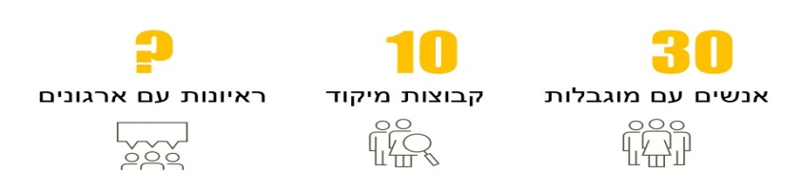
לאחר שניתחנו את הראיונות הרכבנו רשימה של 14 נושאים אשר בהם יש חסמים לאנשים עם מוגבלות (בנספח 1) ורשימה ארוכה של יותר מ־400 חסמים הנכללים בנושאים אלה.
ניתחנו את החסמים בנושאים השונים ועל פיהם בנינו סקר אינטרנטי רחב שהשיבו עליו יותר מ־500 אנשים עם מוגבלות (הסקר כלל שאלון בעברית שעליו ענו 410 משיבים, שאלון בערבית שעליו ענו 52 משיבים ושאלון בעברית בשפה פשוטה שעליו ענו 50 משיבים).
השאלון הופץ במרשתת (באינטרנט) ויועד לאנשים עם מוגבלות מעל גיל 18. במסגרת השאלון, שהיה אנונימי, נדרש כל משיב לסמן באילו תחומי חיים הוא נתקל בחסמים, לבחור את 2 התחומים שבהם יש חסמים מרכזיים עבורו ולענות על מספר שאלות הקשורות לחסמים אלה. מי שבחר לעשות זאת היה יכול לענות גם על שאלות הקשורות לחסמים בתחומים נוספים. נשים התבקשו להשיב על חלק נוסף הנוגע לחסמים שהן חוות כנשים עם מוגבלות.
בכל נושא ניתנה אפשרות לענות גם על שאלות פתוחות המבקשות לתאר דוגמאות לחסמים השונים המפריעים למשיב או למשיבה ואת הפתרונות המוצעים לחסמים הללו.
על מנת להנגיש את השאלון לקבוצות מגוונות, שחלקן אינן יכולות להשיב לשאלונים במרשתת, צוות "בזכות" סייע במילוי חלק מהשאלונים במפגשים פנים אל פנים עם המשיבים.

מגבלות התהליך
התהליך של מיפוי החסמים מצייר תמונה רחבה של החסמים שעימם מתמודדים אנשים עם מוגבלות במהלך חייהם ומחדד את הבנת מורכבות הנובעת מריבוי חסמים ומהקשר הגורדי בין הנושאים השונים המעצימים כל חסם.
עם זאת תהליך המיפוי, אופן הדגימה, גודל המדגם והאיתור הרנדומלי של המשתתפים במיפוי מקשים לשקף את התמונה המלאה של החסמים שעימם מתמודדים אנשים עם מוגבלות במדינת ישראל. למשל איסוף הנתונים לא ייצג אנשים עם מוגבלות מורכבת, אנשים המתגוררים במוסדות, אנשים שאינם מילוליים או אנשים שאין להם נגישות למרשתת. על אף קשיי הדגימה, דוח זה כולל מידע חלוצי אשר יכול לשמש מחקר מקדים לאיסוף מידע מוסדר הנחוץ בהמשך התהליך של מיפוי החסמים.
מגבלה נוספת שאולי השפיעה על הנתונים היא שכיחותם של נושאים מוכרים יותר בשיח הזכויות של אנשים עם מוגבלות ומוקמו גבוה יותר בדירוג החסמים. לדוגמה נושא הנגישות, שהוא נושא ותיק ומוכר בשיח של אנשים עם מוגבלות, קיבל דירוג גבוה יותר לעומת הנושא של הורות של אנשים עם מוגבלות שהשיח בעניינו צעיר יחסית.
כאמור בחרנו לראיין רק אנשים עם מוגבלות כדי להשמיע את קולם האותנטי. ברור שגם להחלטה זו יש מחיר, כלומר הוויתור על המומחיות של אנשי המקצוע ועל נושאים שבהם מומחים הורים – בעיקר הורים לאנשים צעירים. עם זאת, בהתאם לעקרונות שבבסיס האמנה ובפרט התפיסה של "שום דבר עלינו בלעדינו" (nothing about us without us) בחרנו להשמיע רק את הקול, שבדרך כלל אינו נשמע, של האנשים עצמם.
נתונים דמוגרפיים של העונים והעונות על הסקר
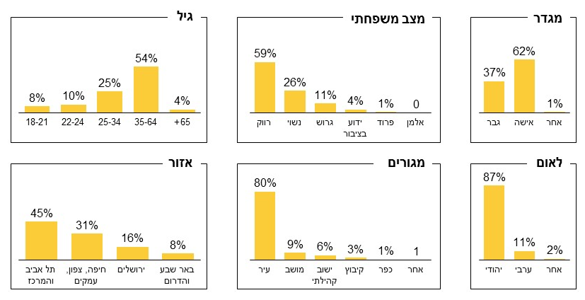

ממצאים
מיפוי הנושאים הבוערים בקרב אנשים עם מוגבלות
הנושאים שבהם יש חסמים – (גרף) הנושאים שבהם קיימים החסמים הבוערים ביותר הם סטיגמה ודעות קדומות, עבודה ותעסוקה, בירוקרטיה ונגישות. נושאים אלה חזרו על עצמם בכל שלוש הגרסאות של השאלונים (עברית, ערבית ושפה פשוטה) ויש פער ניכר בין השכיחות שבה הם הועלו ובין שכיחותם של הנושאים האחרים. כמו כן ארבעת החסמים הללו הם נושאים רחבים מאוד המשפיעים על הנושאים האחרים. לדוגמה, סטיגמה כלפי אנשים עם מוגבלות משפיעה על הקבלה שלהם לעבודה, על מימוש הזכות שלהם לאוטונומיה וכן על הלגיטימציה שלהם לפתח זוגיות ולהינשא; בירוקרטיה מכבידה על מיצוי זכויות בכל התחומים וכך גם היעדר נגישות במרחב הציבורי ובמתן שירותים לציבור, נגישות לעבודה וכן הלאה. תחום התעסוקה יוצא דופן מבין הארבעה בכך שאינו תחום רוחבי, אלא שהוא נתפס ככל הנראה כמשמעותי בחיי האדם הבוגר בהיותו מקור הן למשמעות והן לפרנסה.
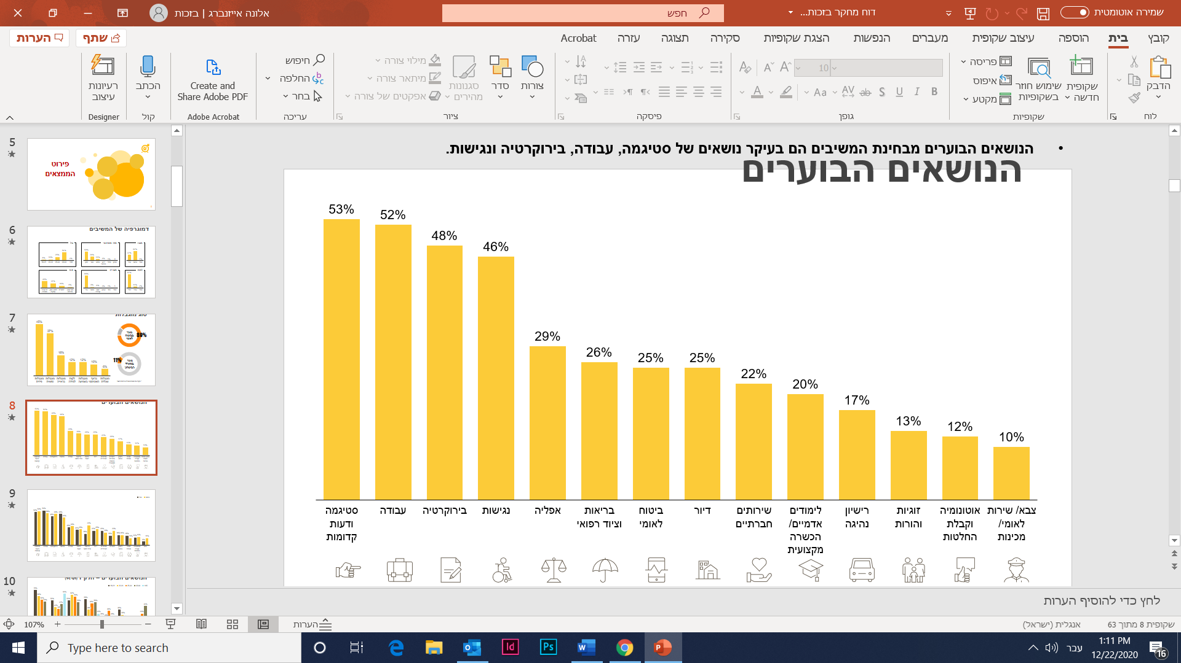
חסמים בפילוח מגדרי – (גרף) נשים עם מוגבלות חוות אפליה כפולה הן בשל היותן עם מוגבלות והן בשל היותן נשים. על הסקר השיבו 317 נשים; 75% מהן ציינו שלדעתן יש חסמים ייחודיים לנשים עם מוגבלות ו־65% מהן ציינו כי הן עצמן חוו חסמים אלה.
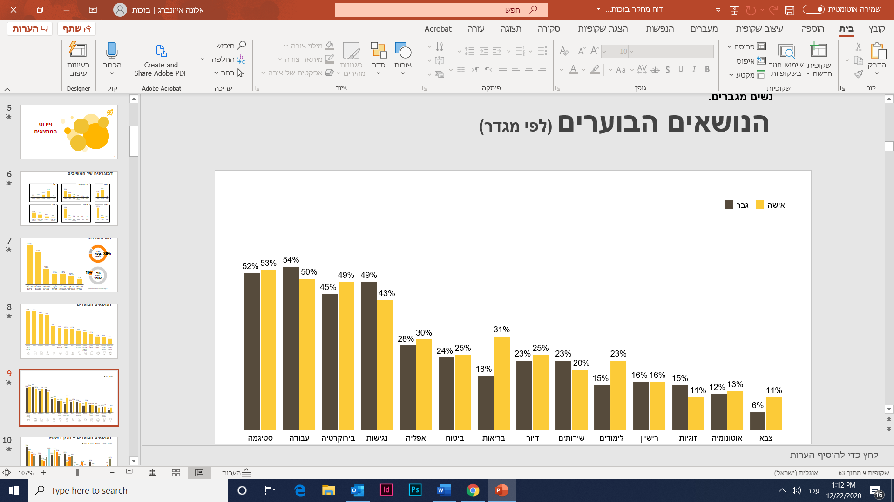
הנושא המרכזי שבו נמצאו הבדלים בין גברים ונשים הוא נושא הבריאות – נשים עם מוגבלות חוֹות חסמים ניכרים יותר מאשר גברים עם מוגבלות בתחום זה בשל חסמים ייחודיים הנובעים מחוסר התאמה של מערכת הבריאות לנשים בכלל ולנשים עם מוגבלות בפרט (להרחבה ניתן לעיין בדוח "מדרגות הזכוכית" העוסק במוגבלות ומגדר).
חסמים בפילוח לפי גיל –מן הסקר עולה כי הנושא של נגישות מרכזי יותר בקרב קבוצת הגיל המבוגרת. הנושא של סטיגמה מרכזי יותר ככל שהגיל צעיר יותר, כאשר 70% מקבוצת הגיל הצעירה הגדירו סטיגמה כחסם מרכזי. כמו כן בקרב קבוצת הגיל הצעירה (18–21) הייתה שכיחות גבוהה יותר של הנושאים אוטונומיה, שירות צבאי או שירות לאומי ורישיון נהיגה, בפער גדול מקבוצות הגיל האחרות, זאת בהתאם לשלב המתאים לקבוצת גיל זו.
קושי במעברים בשלבי החיים שבהם צפויה היתקלות בקושי – (גרף( אנשים עם מוגבלות נתקלים בחסמים ובקשיים לאורך כל חייהם בנושאים שונים. לפי העולה מהמיפוי, ניתן לצפות ל־3 נקודות מעבר מרכזיות בחייהם: גיל 3 – מעבר ממערכות של הרווחה למערכת החינוך; סיום בית הספר התיכון – מעבר בגיל 21/18; ומעבר בגיל הפרישה. המשותף לשלוש נקודות המעבר הללו הוא שבשלושתן חל שינוי ניכר בגורמים המטפלים, שינוי המביא ל"חישוב מסלול מחדש" , דורש התארגנות מחודשת של קבלת אבחונים, איתור נותני שירות, מיצוי קצבאות וכו' ועלול להיות מוקד להתמודדות כבירה עם חסמים. יתרה מזאת, בשלושת המעברים הללו נוצר חלל עצום בשל היעדר הכנה למעבר וחוסר המשכיות של שירותים, חלל שעלול לגרום משבר לאדם עם המוגבלות ולבני משפחתו, ליצור מתח רב ולהצריך סיוע מקצועי כדי לבנות את המעטפת השירותים מחדש.
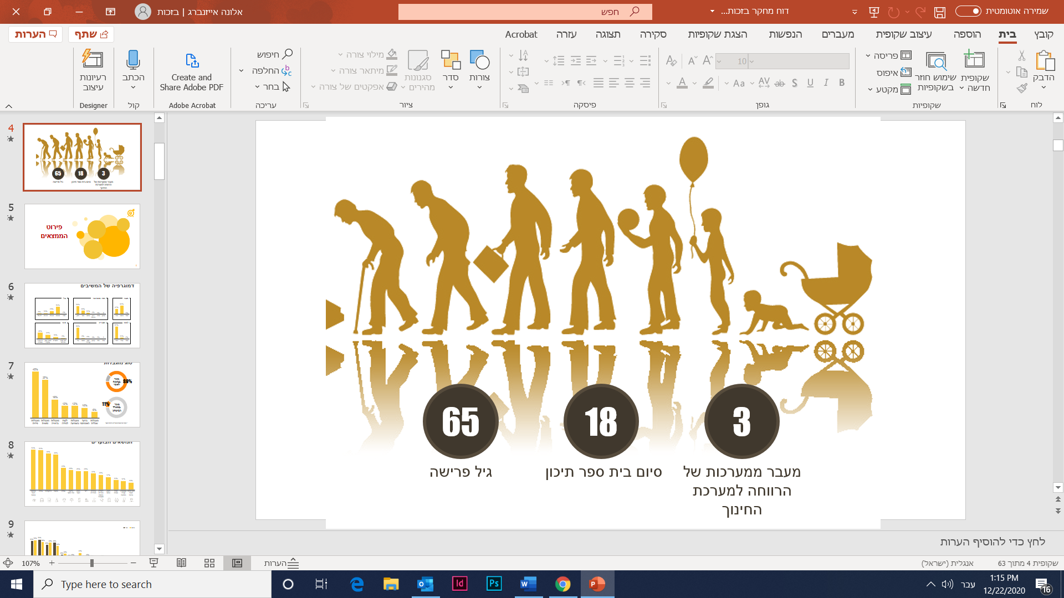
חסמים בפילוח לפי סוג המוגבלות –(גרף) הנושאים שבהם יש חסמים ניכרים לאנשים עם מוגבלות חזרו על עצמם גם בפילוח לפי סוג מוגבלות, ובפילוח החסמים על פי סוג המוגבלות ניתן לראות מהם הנושאים שבוערים במיוחד והשכיחים ביותר עבור מוגבלות מסוימת לעומת מוגבלויות אחרות. לדוגמה, בקרב אנשים עם מוגבלות בראייה בולטים הנושאים של היעדר נגישות וחסמים בקבלת רישיון נהיגה; בקרב אנשים עם מוגבלות ברצף האוטיסטי בולטים הנושאים של עבודה ותעסוקה, בירוקרטיה, דיור ושירותים חברתיים; בקרב אנשים עם מוגבלות שכלית בולטים הנושאים של אוטונומיה ושירות צבאי או לאומי; בקרב אנשים עם מוגבלות נפשית בולטים הנושאים של סטיגמה ועבודה; בקרב אנשים עם מוגבלות פיזית בולט נושא הנגישות ובקרב אנשים עם מוגבלות בשמיעה בולטים הנושאים של אפליה וביטוח לאומי.

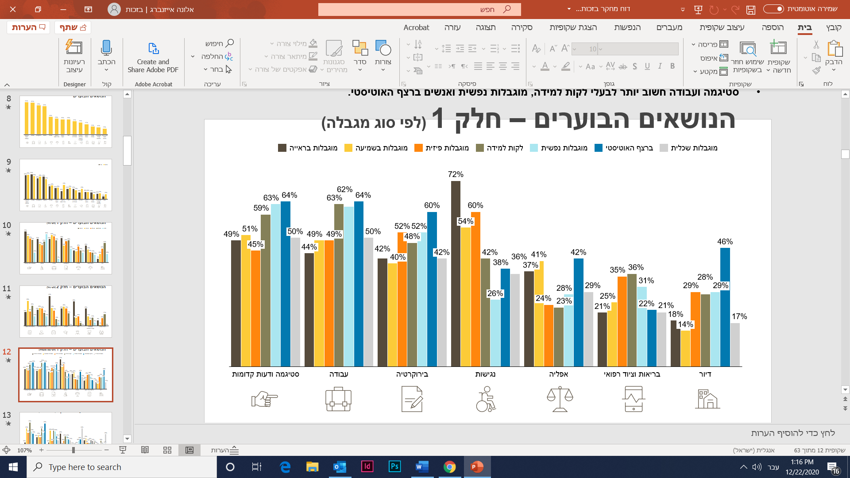
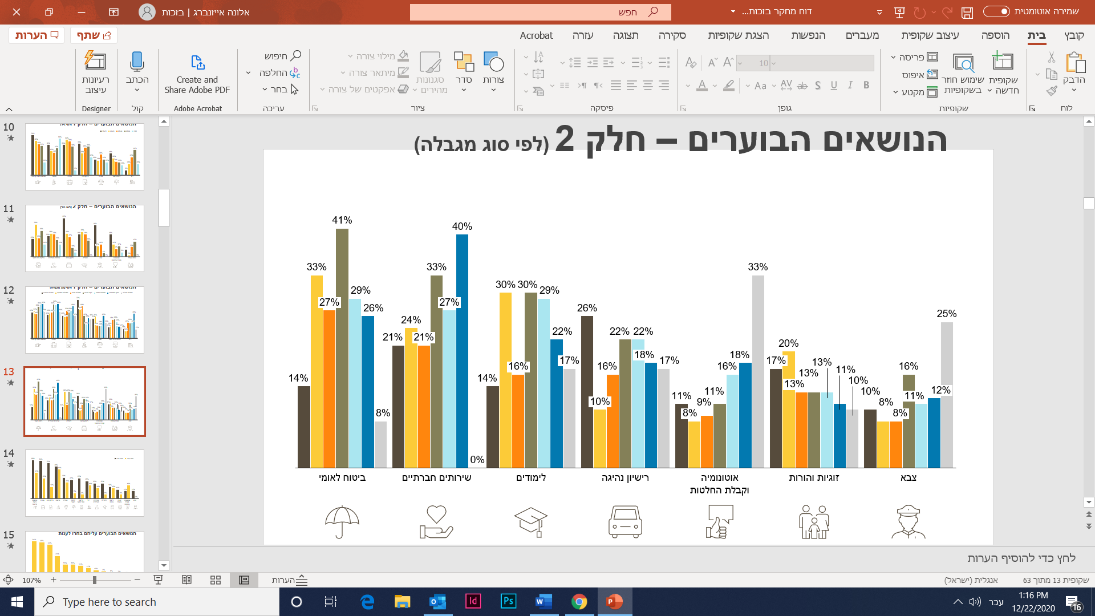
חסמים בפילוח לפי לאום –52 משיבים ומשיבות ענו על השאלון בערבית. הנושאים שנמצאו משמעותיים יותר באוכלוסייה היהודית והערבית היו זהים – סטיגמה, נגישות ועבודה. עם זאת בפירוט החסמים ניתן לראות שהחברה הערבית מתמודדת התמודדות מורכבת עם חסמים ראשוניים ובסיסיים יותר שלעיתים כבר אינם מהווים חסם באוכלוסייה הכללית. לדוגמה, באזורים מסוימים בחברה הערבית הנגישות של המרחב הציבורי פחותה גם ברמה הבסיסית (למשל היעדר נגישות במדרכות, היעדר אמצעי אזהרה לפני מעברי חציה וכדומה).
חרף האמור לעיל היה נושא אחד – אפליה – שעליו הצביעו המשיבים מהחברה הערבית בשיעור גבוה יותר מהמשיבים מהאוכלוסייה היהודית. יש לשער כי פער זה נובע מהתמודדותם עם אפליה כפולה הקשורה למוגבלות וללאום ואשר מעצימה את החסמים שהם נתקלים בהם.
בדוח אחר שמוציא ארגון בזכות בימים אלה (2020) נמצא כי ישנם פערים ניכרים בין החברה היהודית והחברה הערבית במספר האנשים עם מוגבלות שמקבלים שירותים ובהיצע השירותים המוצעים להם. כמו כן החברה הערבית מתמודדת עם חסמים רבים גם ללא קשר לאנשים עם מוגבלות, למשל חוסר התאמה תרבותית של השירותים, התנהלות פסיבית של משרדי הממשלה האחראים למתן שירותים והמצוקה הכלכלית של הרשויות הערביות שרובן קטנות ועניות.
בפרקים הבאים נסקור את הנושאים השונים שעליהם הצביעו אנשים עם מוגבלות כחסמים מרכזיים בדרכם לשוויון ולהשתתפות מלאה בקהילה. כל פרק ייפתח בציטוט מתוך הראיונות שערכנו, יציג את הסטטיסטיקה ביחס לכל חסם ויפרט את תת־הנושאים בתוך אותו חסם שאנשים עם מוגבלות הצביעו עליהם כמרכזיים במיוחד.

סטיגמה ודעות קדומות
"הסטיגמה במקרה של הפרעה נפשית היא חלק בלתי־נפרד מהחיים. מלבד ההתמודדות עם המגבלה הנפשית, קיימת הסטיגמה. כל פעם שאני רוצה לקבל שירות, כמעט בכל מקום, שואלים את מי שאיתי 'מה היא רוצה' כי חושבים שאני לא יודעת. לקח לי חצי שנה למצוא עבודה ואני יודעת שהחיפוש שלי נחשב לקל מאוד."

סטיגמה ודעות קדומות כלפי אנשים עם מוגבלות הן החסם הראשון והמשמעותי ביותר לשוויון ולהשתתפות בחברה. ייתכן שחסם זה נתפס כמשמעותי במיוחד כי הוא משפיע ומשליך על כל תחומי החיים האחרים.
53% מהמשיבים על הסקר דיווחו על סטיגמות ודעות קדומות כחסם בחייהם. החסם היה משמעותי במיוחד עבור אנשים עם מוגבלות בלתי־נראית: ברצף האוטיסטי, מוגבלות נפשית ולקויות למידה. כמו כן נושא זה מטריד יותר צעירים – 70% מהמשיבים בגילאי 18–21 העידו כי זהו חסם משמעותי, ממצא שפחת ככל שעלה הגיל של המשיב.
החסמים והקשיים בתוך תחום הסטיגמה:
- הבורות הרבה הקיימת לגבי המוגבלות ומאפייניה – 55% מהמשיבים ציינו כי הבורות הרבה הקיימת בחברה לגבי המוגבלות היא המקור לסטיגמה ושהיא הקושי המרכזי בתחום זה.
- רתיעה חברתית מאנשים עם מוגבלות – אנשים מניחים מראש הנחות באשר ליכולותיהם של אנשים עם מוגבלות ובעטיין הם נרתעים מהם. 48% מהמשיבים ציינו זאת כחסם עבורם, הגורם לחברה להירתע משילוב של אנשים עם מוגבלות בחינוך, ממגורים סמוכים לאנשים עם מוגבלות וכדומה.
- יחס והתנהגות שונים כלפי אנשים עם מוגבלות – 54% מהמשיבים ציינו כי הסטיגמה גורמת להתנהגות שונה כלפיהם בשל מוגבלותם.
אנשים עם מוגבלות דיווחו כי הם מרגישים יחס סטיגמטי מצד החברה הרחבה (39%), אך שהם חווים זאת גם מאנשי מקצוע בתחומי הבריאות (32%) והרווחה (27%).יחס פטרוני זה בא לידי ביטוי בין היתר במתן עדיפות לטובתו הנתפסת של האדם עם מוגבלות ולא לרצונו. (גרף)
מזכירה שבגרפים שבתוך הנושאים צריך לחבר את ה – קשה + קשה מאוד
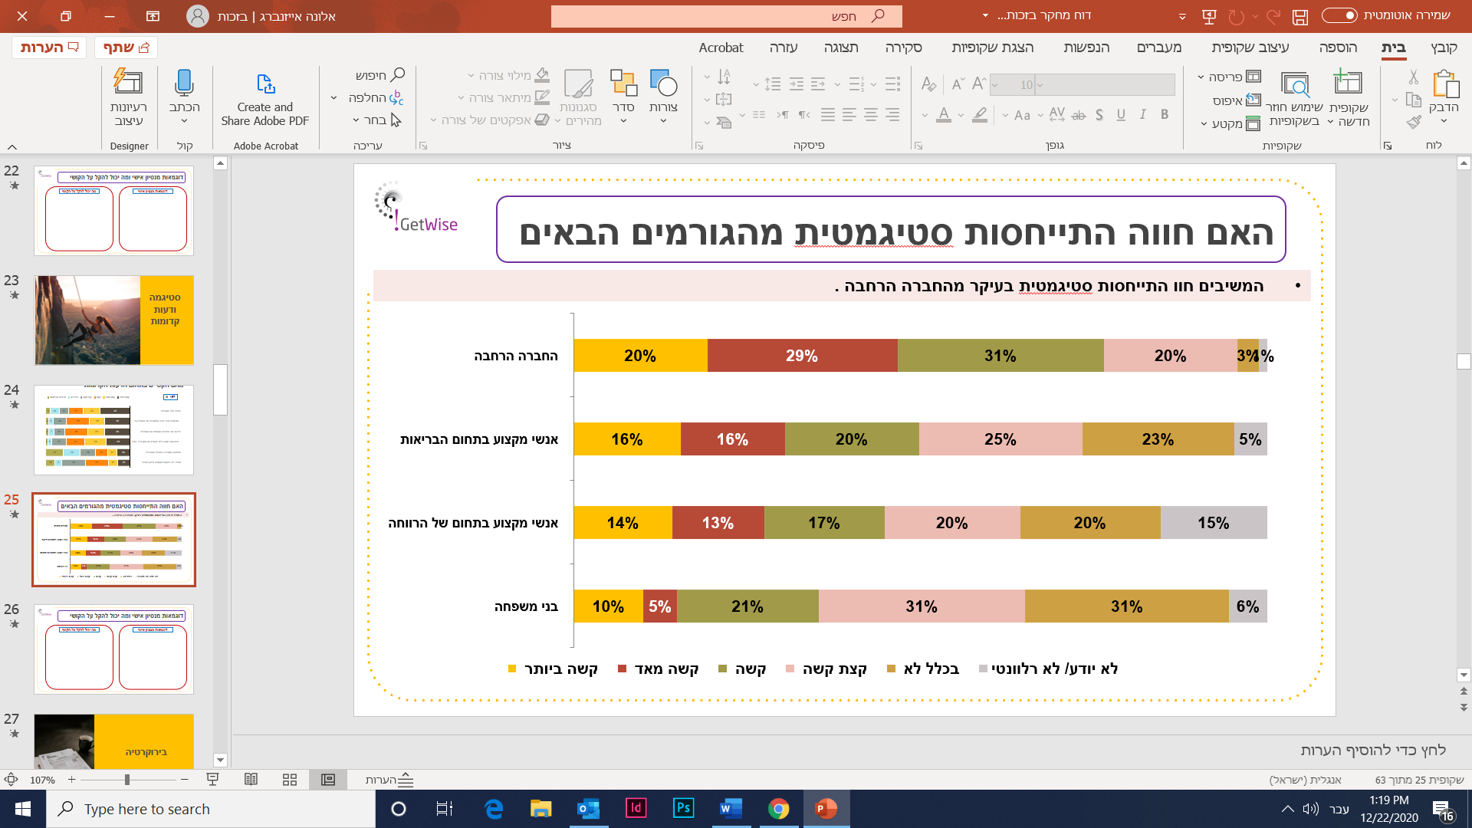
גם בני משפחה אינם חפים מתפיסות סטיגמטיות כלפי אנשים עם מוגבלות (15%). תפיסות סטיגמטיות יוצרות זלזול כלפי דבריהם, תלונותיהם ורצונותיהם של אנשים עם מוגבלות. במילים אחרות, הסביבה נוטה לייחס משמעות למוגבלות – ולא לדברי האנשים.
"יצא שהגעתי למיון ורופא מתמחה התעלם ממני לחלוטין!!! בסופו של דבר נזקקתי לניתוח חירום."

"אני זקוקה מאוד למערכת השיקום בבריאות הנפש ולא יכולה להתקיים ללא העזרה (המועטה להחריד ביחס לחומרת נכותי, יש לציין) שאני מקבלת ממנה. אבל הסירוב המוחלט שלה להתאים את שירותיה לצרכים אינדיבידואליים... התפיסה כאילו כל ציבור מקבלי השירות הוא מִקשה אחת ושייתכן שכולנו זקוקים בדיוק לאותה תוכנית ולאותן תבניות סיוע היא אבסורדית."

עבודה ותעסוקה
"יש לי אומנם רזומה וניסיון רחב בתחום התעסוקה, אבל עדיין אם המעסיק יֵדע שאובחנתי בסכיזופרניה והייתי באשפוז פסיכיאטרי זה פשוט אות קין, אפילו שאני בתפקוד מלא כבר 12 שנה."

באופן די צפוי, תחום העבודה והתעסוקה הוא נושא בוער בסדר יומם של אנשים עם מוגבלות. 52% מהמשיבים ציינו שעבודה היא הנושא הבוער ביותר שיש בו חסמים לשוויון ולהשתתפות בתחומי החיים. נתון זה אינו מפתיע שכן תעסוקה נועדה בראש ובראשונה לקיום היומיומי, ולכן היא מקור לדאגה בקרב כלל האנשים, וכשזו מוטלת בספק – ודאי שהיא תהווה מוקד עניין. מעבר לכך, תעסוקה מייצרת מעמד חברתי והזדמנות חברתית להשתתפות בחברה ובקהילה, והיא גם מקור למשמעות ולהערכה עצמית. לצד חשיבות התעסוקה, קשה להתעלם מהמציאות שלפיה הדעות הקדומות עדיין נטועות עמוק בחברה – וכאשר מעסיק נדרש לבחור אדם ולתת בו את אמונו, המוגבלות עלולה להיות חסם מרכזי.
שיעור התעסוקה של אנשים עם מוגבלות עומד על 60% (לעומת שיעור התעסוקה בקרב אנשים ללא מוגבלות שעומד על 79%), נתון הנמצא במגמת שיפור ניכרת לאורך השנים. אולם חרף השיפור שחל בתחום, אנשים עם מוגבלות נתקלים בחסמים רבים בנושא זה. הנתונים בסקר מלמדים כי נושא התעסוקה טורד אנשים עם מוגבלויות שונות, אך בעיקר אנשים עם מוגבלות ברצף האוטיסטי, אנשים עם מוגבלות נפשית ואנשים עם לקויות למידה. מבחינת המגדר לא ניכר הבדל בין גברים ונשים בהגדרת עבודה כחסם – 54% מהגברים ו־50% מהנשים – אולם מבחינת הגיל ניכר שנושא זה מטריד מאוד את קבוצת האנשים בגילאים 22–34, ושלא במפתיע מעל גיל 65% הנושא הופך לרלוונטי פחות.(גרף)
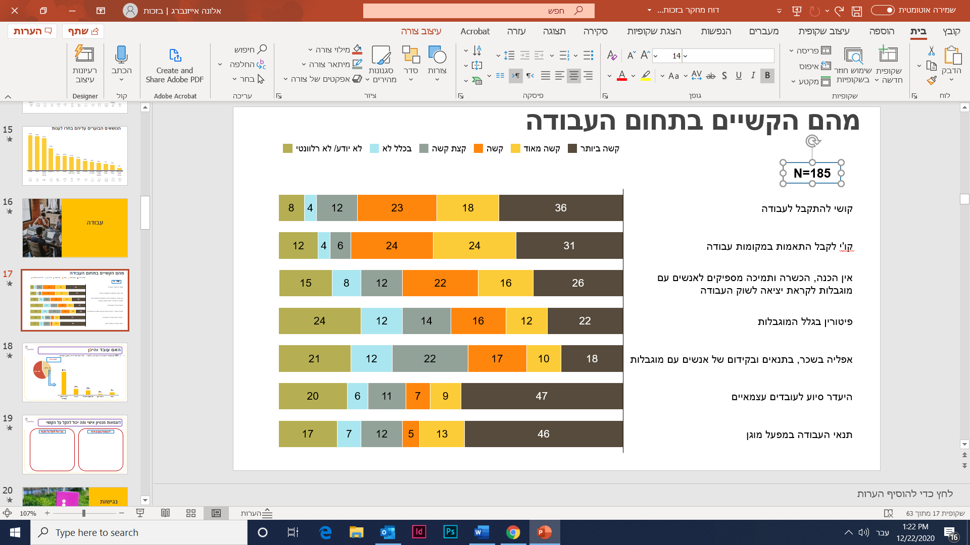
החסמים והקשיים בתוך תחום התעסוקה:
- קושי להתקבל לעבודה – 54% מהמשיבים ציינו שהקושי המרכזי בתעסוקה הוא שער הכניסה לעולם התעסוקה שכולל את הקושי להתקבל לעבודה. חלק מהמקור לקושי זה נובע מהסטיגמה כלפי אנשים עם מוגבלות שאינה מאפשרת למעסיקים לספק להם הזדמנות הוגנת, אם בכלל, להתקבל לעבודה.
"קשה עד בלתי־אפשרי למצוא עבודה מתאימה. יש לי תואר ראשון ופניתי כמה פעמים למשרד הביטחון בנושא. הוצעו לי עבודות לא מתאימות שהולמות אדם ללא השכלה כמו מוקדניות... עבודה בסופר מרקט, מכירת כרטיסים בבריכה. ממש מבזה. עבודה צריכה להתאים לאדם ולכישוריו. יש חוק כזה אך הוא לא מיושם כלל. עבודה היא דבר שיקומי וודאי למי שרוצה ויכול לעבוד!!!!"

- קושי לקבל התאמות בעבודה – 55% מהמשיבים ציינו שיש קושי לקבל התאמות בעבודה. נושא זה כולל את הקושי לקבל את ההתאמות הנדרשות, את הבירוקרטיה הכרוכה בקבלת המימון של המדינה עבורן ואת הקושי מצד מעסיקים להגמיש את תנאי העבודה, לדוגמה מתן הפסקות, עבודה במשרה חלקית וכו', ובכך ליצור התאמה טובה יותר של המשרה לאדם עם המוגבלות.
- אפליה ופיטורין – גם אנשים עובדים מתמודדים עם חסמים, כגון אפליה בשכר, בתנאים ובקידום או פיטורין בשל המוגבלות. הסיבות לפיטורין מגוונות, לרבות חוסר מענה לצורך שנובע מהמוגבלות, מחסור בהתאמות או בצורך בביקור אצל הרופא באופן תדיר, ולעיתים מחמת סטיגמה ברגע שהמוגבלות מתגלה.

חסם נוסף בתחום התעסוקה הוא היעדר זכויות במפעלים מוגנים – שעליו הצביעו 25% מהמשיבים. בישראל עובדים כ־15,000 אנשים עם מוגבלות במפעלים מוגנים – סוג העסקה שהביקורות עליו מתגברות בשנים האחרונות. מפעל מוגן הוא מסגרת תעסוקתית נפרדת ובדלנית שבה מועסקים אנשים עם מוגבלות בלבד. אומנם משרד הרווחה מגדיר מסגרת זו כמסגרת תומכת לאנשים הזקוקים למענה שיקומי, להכשרה ולמתן כלים לעבודה טרם היציאה לשוק החופשי, אך בפועל מסגרת זו משמשת לרוב כמקום עבודה קבוע לאורך שנים, שהעבודה בו חדגונית ואין בו הכְוונה המאפשרת השתלבות בעבודה בשוק החופשי. חמור מכך, במסגרת מפעל מוגן לא מתקיימים יחסי עובד־מעביד, השכר סמלי (בחלק מהמקומות הוא 10 ש"ח בשעה) ואין זכויות סוציאליות לרבות פיצויי פיטורין, דמי הבראה וכו'.

בירוקרטיה
"למרות נכות 100% של ביטוח לאומי נתקלתי במשרדים ממשלתיים שמתנערים מלתת לי את הזכויות וההטבות שאני אמורה לקבל. התחושה העיקרית במדינה היא שאתה כל הזמן צריך להוכיח את המוגבלות שלך למרות תיק רפואי עמוס. מייאש ומתיש."

בירוקרטיה היא התחום השלישי בדירוג החסמים המרכזיים – 48% מקרב המשיבים ציינו שהוא חסם מרכזי בחייהם. נתון זה אינו מפתיע מכיוון שבירוקרטיה כוללת גם את החסמים האחרים בשל התהליכים הבירוקרטיים שכרוכים בהם. עקב כך אנשים עם מוגבלות נתקלים בהליכים בירוקרטיים רבים במהלך חייהם, חסם המסב להם קשיים רבים מחמת ריבוי ההליכים שהם נדרשים בהם, לעיתים בו־זמנית, כדי לקבל זכויות וזכאויות למיניהן. כמו כן עבור חלקם הקושי להתמודד עם ההליך הבירוקרטי מורכב אף יותר בשל הגיל, המוגבלות או סיבות אחרות.
אף על פי שרוב האנשים המבקשים את השירותים זכאים להם, הם עדיין נדרשים פעם אחר פעם לעבור משוכה מייאשת ומתישה של הליכים בירוקרטיים ארוכים ולהוכיח שאכן יש להם מוגבלות ושהם זקוקים לסיוע.
הבירוקרטיה היא חסם ניכר יותר בקבוצת הגיל הצעיר 18–21 – 55% מהם ציינו אותו לעומת שיעור נמוך יותר של משיבים בקבוצות הגיל המבוגרות יותר. ייתכן שנושא זה בולט יותר בקבוצת גיל זו בשל ריבוי התהליכים הבירוקרטיים שבני ובנות 18–21 מתמודדים עימם (מַעבר מקצבת ילד נכה לקצבת נכות, פנייה לקבל גמלת ניידות או קצבת שר"מ, מציאת תעסוקה, השתלבות בלימודים וכו').
כמו כן נראה כי אומנם התהליכים הבירוקרטיים הם חסם לכלל המוגבלויות, אולם השיעור גבוה יותר בקרב אנשים עם מוגבלות על הרצף האוטיסטי.
החסמים והקשיים בתוך תחום הבירוקרטיה הם:
- הליכים בירוקרטיים מורכבים – ההליכים הארוכים והמסורבלים (72%) והקושי לקבל את השירות (61%) גורמים לכך שאדם עם מוגבלות נאלץ להתמודד במקביל עם תהליכים רבים שכל אחד מהם מתנהל אחרת.
- מחסור במידע על התהליך הבירוקרטי – אין מידע מספק על הדרך שבה התהליך הבירוקרטי מתקיים או כמה זמן הוא יימשך (55%).
- היעדר סיוע בתהליכים בירוקרטיים – חלק מהחסם הבירוקרטי נובע מהיעדר סיוע בתהליכים הבירוקרטיים (56%), במיוחד משום שלעיתים התהליכים עצמם אינם מונגשים (51%), ובכך התהליך מסורבל עוד יותר.
השירותים שהמשיבים הגדירו כמציבים חסמים בירוקרטיים קשים במיוחד לאנשים עם מוגבלות הם המוסד לביטוח לאומי (58%), קופות החולים (45%),משרד הבריאות (51%) ומשרד הרווחה (39%). (גרף)
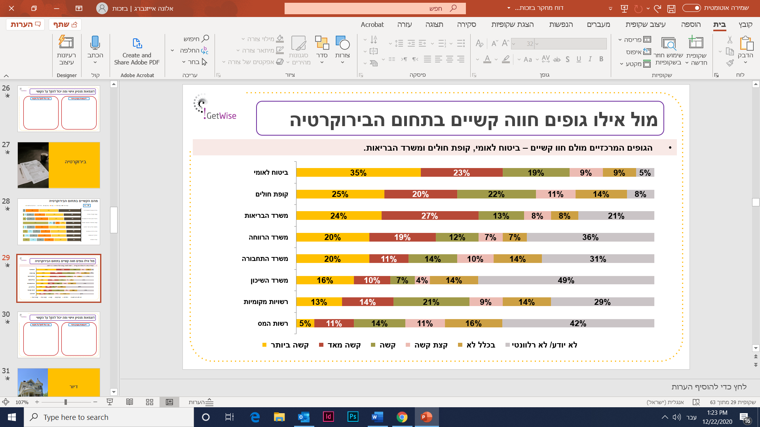

"בשנים האחרונות אני מקדישה לביורוקרטיה האין־סופית כמה שעות ביום. אין שום התחשבות או קיצור זמני המתנה לבית מורכב כמו שלנו (שלושה חולים כרוניים רב־מערכתיים), אין שום גורם שיושב ומסדר את הזכויות שלנו, הכול צריך ללמוד לבד. חולה מורכב צריך היום במדינה אדם בריא במשרה מלאה שידאג לו לכל הסידורים. ואם אין לך מי שיעזור, אתה פשוט לא מקבל כלום."

"יש ליצור גוף מקשר. תקשורת בין הגופים תפתור את הבעיה. בנוסף הפיכת המערכת לדיגיטלית שתמנע מאיתנו המתקשים ריצה מיותרת וחסרת היגיון."

נגישות
"ניסיתי להתקבל לעבודה במועדון לנוער במצוקה בתור מדריכה ולא יכולתי לקבל את העבודה כי לא היו שם שירותי נכים או גישה מתאימה. הלכתי לבדיקה גניקולוגית ולא יכלו לבצע בדיקה בגלל שהמיטה לא עולה ויורדת והיא גבוהה. בספרייה באוניברסיטה לא יכולתי להשתמש במכונת צילום כי היא הייתה ממוקמת מאוד גבוה ואני בכיסא גלגלים."

היעדר נגישות הוא אחד החסמים המרכזיים העומדים בפני זכותם של אנשים עם מוגבלות לחיים של כבוד ושוויון – 46% מהמשיבים ציינו חסם זה כחסם מרכזי. ממצא זה עשוי להפתיע היות שחובת הנגישות נחקקה כפרק בחוק שוויון זכויות לאנשים עם מוגבלות כבר בשנת 2005 והנושא זוכה למודעוּת ולתהודה ציבורית גבוהות יחסית. אולם מתברר כי חרף זאת הפער בין החקיקה והתקנות למציאות גדול.
חסם זה נמצא בשיעור גבוה יותר בקרב אנשים עם מוגבלות בגילאי 65+, אך לא בפער ניכר משאר קבוצות הגיל הצעירות יותר. לעומת זאת חסם זה היה מרכזי יותר בקרב אנשים עם מוגבלות בראייה (72%), מוגבלות פיזית (60%) ומוגבלות בשמיעה (54%) – בפער ניכר לעומת מוגבלויות אחרות. כמו כן יש הבדל באופי של חסמי הנגישות בין החברה היהודית והערבית, כך שברשויות ערביות הנגישות של המרחב הציבורי פחותה גם ברמה הבסיסית (לדוגמה, מדרכות לא נגישות, היעדר אמצעי אזהרה לפני מעברי חציה וכדומה) לעומת הנגישות ברשויות יהודיות.
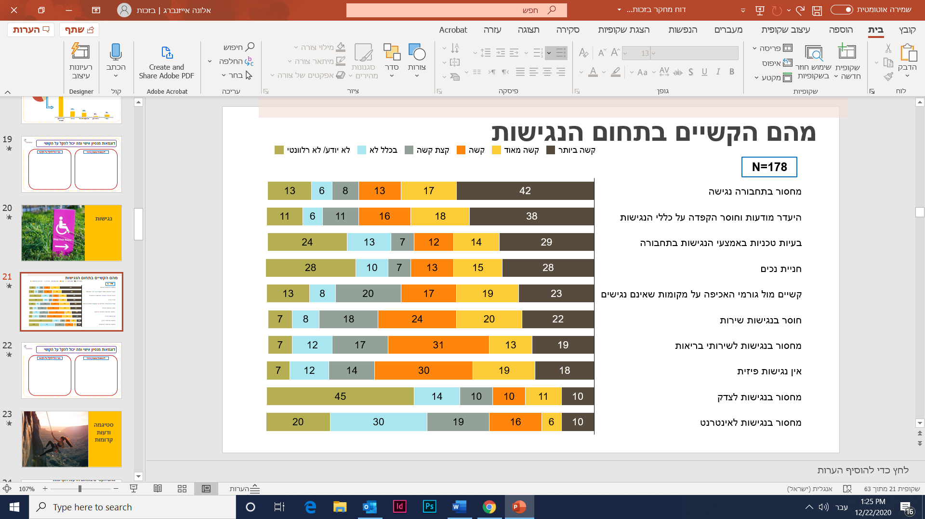
החסמים והקשיים בתוך תחום הנגישות הם:
- היעדר נגישות של התחבורה הציבורית – 59% מקרב המשיבים הצביע על חסמים הקיימים בתחבורה הציבורית, הכוללת אוטובוסים עירוניים (שעל פי תקנות הנגישות אמורים להיות מונגשים לחלוטין), אוטובוסים בין־עירוניים (החקיקה בנושא זה טרם עברה בכנסת) ומוניות נגישות.
- היעדר נגישות במרחב הציבורי – 37% מקרב המשיבים הצביעו על היעדר נגישות במרחב הציבורי לרבות רחובות, מדרכות, מבנים של שירותים ממשלתיים, לשכות רווחה ועיריות וכו'. לחלק ממרחבים אלה יש תקנות סדורות במסגרת תקנות הנגישות, אולם התקנות בנוגע לשאר המרחבים טרם עברו בכנסת והן נדחות מדי שנה בשנה. כמו כן 43% מהמשיבים ציינו שקיים מחסור בחניות נכים.
- חסמים בנגישות השירות – 44% מהמשיבים ציינו שהשירותים שהם מקבלים אינם נגישים עבורם, לרבות שירותי רווחה, שירותי פנאי, שירותים פיננסיים ועוד.
- היעדר נגישות בשירותי בריאות – 32% מהמשיבים הצביעו על קשיים בקבלת שירותי בריאות מתאימים ונגישים עבורם.
- היעדר נגישות באינטרנט – 16% מהמשיבים הצביעו על היעדר הנגישות במרשתת כחסם, כגון היעדר מנגנונים של הקראה קולית, שימוש בסמלילים (אייקונים) במקום בטקסט ונגישות ויזואלית של האתר לאנשים עם מוגבלות בראייה.
- היעדר נגישות לצדק – 21% מהמשיבים הצביעו על חוסר בנגישות בתהליכים משפטיים כולל חקירה, מתן עדות והליך משפטי.

"העירייה בעיר שבה אני גרה לא מונגשת. החינוך לא מונגש. אני יושבת ברחוב ומחכה שאנשים מהעירייה יגיעו אליי לרחוב אם מתחשק להם ובלי שמץ של פרטיות."

למרות חקיקתו של פרק הנגישות והתקנתן של חלק נרחב מהתקנות מכוחו, 56% מהמשיבים הצביעו על היעדר מודעוּת של החברה הרחבה וכן של נותני השירות לצורך בנגישות על היבטיה השונים. 42% מהמשיבים הדגישו את חוסר ההקפדה של הרשויות הציבוריות על הוראות התקנות, את היעדר האכיפה המספקת של גורמי האכיפה ואת המחסור ברגולציה של עמידה בתקנות הנגישות. יש לציין כי בעיות נגישות שונות נובעות מכך שהתקנות בעניינן טרם הותקנו והן נדחות מדי שנה בשנה בדיונים על כך בכנסת.
המשמעות של היעדר הנגישות ברורה: נגישות היא מפתח להשתתפות בעבודה ובחיי החברה, ואילו היעדר הנגישות עלול למנוע אפשרות לקבל את השירותים הנדרשים, לוותר בלית ברירה על הזדמנויות תעסוקה או פנאי או להזדקק שוב ושוב לעזרה של המשפחה או של גורמים מטפלים.
"תחום נגישות השירות: הרשמה בטלפון – מפנים אותי למסוֹר פרטי כרטיס אשראי באמצעים לא מאובטחים כגון מייל/ווטסאפ. אין אפשרות להזמין מקום בחלק מהמסעדות באופן לא מקוון, אין יכולת לקבוע תורים באופן מקוון בחלק משירותי הבריאות. ועוד ועוד..."
אפליה
"בערך 99% מהמעסיקים לא מעוניינים לירוק לכיוון של להעסיק אוטיסטים, גם אם יש להם את כל היכולות הנדרשות לתפקיד שהם רוצים ואף מעל ומעבר לכך."

29% מהמשיבים על השאלון חשים שהם חווים אפליה. נושא זה מטריד יותר נשים מגברים, ויש להניח כי הסיבה לכך היא שנשים חשות הדרה כפולה – מעצם היותן נשים ומעצם היותן עם מוגבלות. 70% מהנשים שענו על הסקר טענו כי הן מרגישות שלנשים עם מוגבלות יש חסמים ייחודיים. משיבים ערבים הצביעו על אפליה בשיעור גבוה יותר ממשיבים יהודים, ויש להניח כי הסיבה לכך היא האפליה הכפולה שהם חשים – כקבוצת מיעוט יחד עם מוגבלות.
יתרה מזאת, אנשים עם מוגבלות על הרצף האוטיסטי, אנשים עם מוגבלות בשמיעה או אנשים עם מוגבלות בראייה מתמודדים עם חסם זה ביתר שאת מאנשים עם מוגבלויות אחרות.

לפיכך ניתן לומר כי שילוב בין הֶקשר של מוגבלות והֶקשר אחר כגון מגדר, אוכלוסיית מיעוט ומגורים בפריפריה מחריף את מצבם של אנשים עם מוגבלות וכי החסמים שעימם הם מתמודדים רבים יותר וחמורים יותר.
שני התחומים שרוב המשיבים ציינו כי הם סובלים בהם מאפליה הם תחום העבודה והתעסוקה והתחום הכלכלי. 54% מהמשיבים מרגישים כי ישנה אפליה חמורה בשוק העבודה שאינה מאפשרת להם להתפרנס כראוי ו־36% מהמשיבים ציינו שקיימת אפליה בתחום הכלכלי, כגון אפליה כלפי אנשים עם מוגבלות בתנאים של ביטוח נסיעות, או בתנאים לקבלת משכנתא. אפליה זו מגבילה את יכולתם של אנשים עם מוגבלות לנסוע לחו"ל עם ביטוח מתאים, לרכוש דירה בעזרת משכנתא או לבטח את עצמם בביטוחים חיוניים להם.
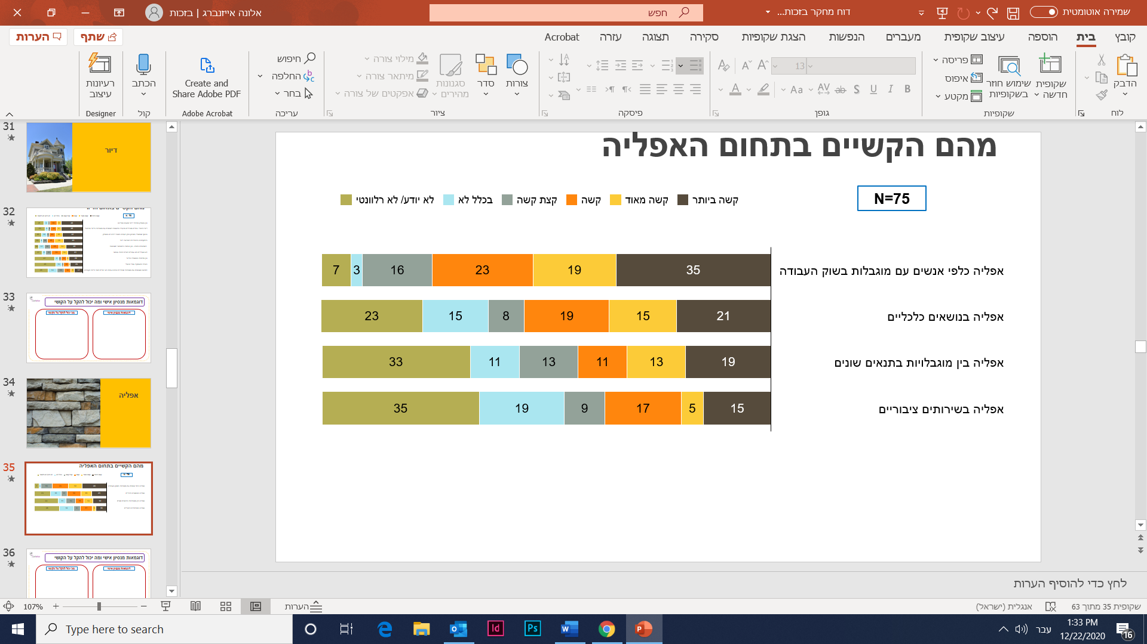
המשיבים לסקר הצביעו גם על אפליה הנובעת ממדיניוּת שונה בהתאם למוגבלות של האדם. לדוגמה אנשים עם מוגבלות בראייה זכאים לאחזקה של כלב נחייה ואילו אנשים עם מוגבלות אחרת אינם מקבלים השתתפות באחזקת כלבי שירות. דוגמה נוספת היא הזכאות לדיור ציבורי אשר ניתנת לאנשים עם מוגבלות פיזית הנעזרים בכיסא גלגלים אך אינה ניתנת לאנשים עם מוגבלות אחרת.

"אני מחזיקה כלבה שניסיתי לאלף אותה ככלבת שירות, אך איש לא מכיר בה ככלבת שירות. אני סובלת ממגוון ליקויים כרוניים, חלקם ביטוח לאומי הכיר בהם. י שלי צורך בכלב שירות אך המדינה לא מסייעת כלל בנושא .אין סיוע בניידות, רק אם הנכות היא ברגליים בלבד. גם אם הכאבים לא מאפשרים לך ללכת אך מקורם אינם ברגליי – תמותי."

בריאות וציוד רפואי
"מרפאות גניקולוגיות לא נגישות. מרפאות עם ציוד כמו אולטרסאונד או ציוד אחר גם לא מונגשות."

הזכות לבריאות היא זכות חוקית לכל אדם בישראל מתוקף חוק ביטוח בריאות ממלכתי, התשנ"ד-1994. עם זאת 26% מהמשיבים ציינו שהם מתמודדים עם חסמים בקבלת שירותי בריאות, בנגישות לשירותי בריאות ובאופן קבלתם. כלומר אף על פי שאנשים עם מוגבלות צורכים שירותי רפואה יותר מהאוכלוסייה הכללית, במצבים רבים שירותי הבריאות אינם מותאמים לצורכיהם.
הקושי לקבל שירותי בריאות גדול יותר לחלק מתת־הקבוצות בתוך הקהילה של אנשים עם מוגבלות. למשל, חסם זה ניכר יותר עבור נשים עם מוגבלות (31%) לעומת גברים (18%), ואף על פי שנשים עם מוגבלות חוות אפליה כפולה הן בשל היותן נשים והן בשל היותן עם מוגבלות, מערכת הבריאות אינה מכירה בשונוּת הייחודית שלהן כנשים עם מוגבלות ובצרכים הייחודיים להן ולפיכך אינה מותאמת להן. גם אנשים עם מוגבלות מקבוצת הגיל 22–24 הצביעו על נושא זה כחסם משמעותי יותר לעומת קבוצות גיל אחרות, וכך גם אנשים עם מוגבלות פיזית, אנשים עם לקויות למידה ואנשים עם מוגבלות נפשית, לעומת אנשים עם מוגבלויות אחרות.
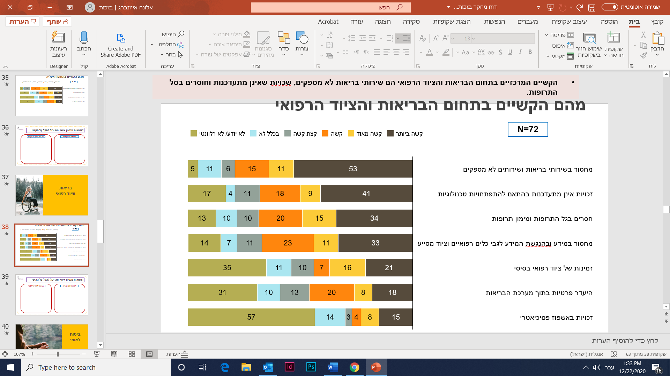
החסמים והקשיים בתוך תחום הבריאות הם:
- מחסור בשירותי בריאות – 64% מהמשיבים ציינו שהם מתמודדים עם מחסור בשירותי בריאות או עם שירותי בריאות שאינם מספקים, כולל מחסור בשירותים חלופיים לאשפוז פסיכיאטרי, תורים ארוכים לקבלת טיפול במרפאות כאב, תורים ארוכים מאוד לטיפול ראשוני במרפאות לבריאות הנפש, קושי לקבל אישורים לטיפולים ברפואה נלווית (פרה־רפואיים), אישור למספר טיפולים מועט וכדומה.

- מחסור בטכנולוגיה וציוד רפואיים – 50% מהמשיבים ציינו שחסם בריאות מרכזי הוא זכויות שאינן מתעדכנות בהתאם להתפתחות טכנולוגית, ושמשום כך העזרים הרפואיים שמשרד הבריאות מממן או משתתף במימונם הם עזרים ישנים שאינם נותנים מענה מלא לצורך שבגינו הם ניתנים. כמו כן המשיבים מדווחים על מחסור בידע ועל הליכים בירוקרטיים מסורבלים בתהליך של קבלת אישור לציוד רפואי מסייע.
"שלוש שנים אני מתניידת בכיסא גלגלים של משרד הבריאות עם מנועים שרכשתי בעצמי. לפני חצי שנה פניתי לבקש כיסא ממונע. הבקשה רק בתחילת דרך הייסורים שתימשך עוד שנה פלוס־מינוס, ויכול להיות שלא תאושר כי הבית שלי לא מונגש. ואין עזרה להנגשת הבית."

- חסמים בקבלת תרופות – 49% מהמשיבים הצביעו על חסרים בסל התרופות או על תקרת המימון של תרופות כחסם המקשה עליהם לקבל את הטיפול התרופתי המותאם עבורם. למשל אנשים עם מוגבלות הצורכים תרופות רבות, שחלקן אינן בסל הבריאות, נאלצים לשלם סכומים ניכרים עבור התרופות שהם צורכים, במיוחד מכיוון שאין סבסוד מיוחד לאנשים עם מוגבלות ותקרת ההשתתפות העצמית גבוהה מדי – סכומים שאינם עולים בקנה אחד עם גובה הקצבה. יש לציין שאנשים שנאלצים לא ליטול תרופות מפאת החסם הכלכלי, מצבם הבריאותי מורע והם עלולים להגיע לאשפוזים נוספים.

- היעדר נגישות לשירותי רפואה – חסם זה נובע משירותי רפואה שאינם מותאמים לאנשים עם מוגבלות, כגון מרפאות גניקולוגיות שאינן מותאמות לנשים עם מוגבלות פיזית או בדיקות שאינן מותאמות לאנשים עם קשיים בוויסות חושי. גורם נוסף להיעדר נגישות לשירותי רפואה הוא חוסר ידע של הרופאים וצוותי הרפואה על מוגבלויות שונות והשפעותיהן על המצב הרפואי. 44% מהמשיבים הצביעו על חסם זה.

"האחיות אינן מודעות לקשיים שיש לפגועי נפש ואנשים על הספקטרום במתן שירות אצלן ואינן יודעות להתנהג בהתאם. מה שהופך כל ביקור במרפאה לדבר שגובה מחיר כבד מאוד."

- פגיעה בפרטיות במערכת הבריאות – 26% מהמשיבים ציינו חסם זה, הפוגע בזכות יסודית לפרטיות של אנשים עם מוגבלות ועלול להרתיע אנשים עם מוגבלות ולמנוע מהם לפנות לקבלת טיפול או לשתף את הרופא המטפל בכל הפרטים הנוגעים למצבם הנפשי או הפיזי, מחשש שמא תופר פרטיותם.

- פגיעה בזכויות באשפוז פסיכיאטרי – אנשים המאושפזים בבתי חולים פסיכיאטריים, אם מרצונם ואם בהוראת אשפוז, מעידים על הפרה של זכויות במהלך האשפוז – כולל קשירות ובידוד. יתרה מזאת, בהיעדר מענים טיפוליים בקהילה למצבי משבר נפשיים אקוטיים, המענה היחיד הקיים היום למצבים נפשיים הוא המיון והאשפוז הפסיכיאטריים.
ביטוח לאומי
"אני מרגיש נרדף על ידי הביטוח הלאומי בכל ניסיון שלי להתפרנס בכוחות עצמי, זאת בזמן שהקצבאות נמוכות ואינן מספקות!"

רוב האנשים עם מוגבלות מקבלים שירות תדיר ומתמשך מהמוסד לביטוח לאומי, ועם זאת נושא זה הוא חסם ל־25% מהמשיבים.
חסם זה משמעותי יותר בקרב קבוצת הגיל הצעירה (28%) והוא הולך ופוחת ככל שעולה הגיל. סיבה אפשרית לכך היא שבגיל 18 חל מַעבר מקצבת 'ילד נכה' לקצבת נכות, תהליך הדורש בחינה מחודשת של אחוזי הנכות באמצעות ועדות רפואיות ובדיקת הזכאות לקצבאות ולזכאויות נוספות כגון קצבת שירותים מיוחדים, קצבת ניידות, שיקום תעסוקתי וכו'.
נוסף על כך 36% מהמשיבים הצביעו על גיל הפרישה כחסם בקבלת שירותים מביטוח לאומי, מכיוון שהמוסד לביטוח לאומי מתייחס אל אנשים עם מוגבלות שהגיעו לגיל זה כאל קשישים בלבד, ובשל כך הוא מפסיק את השירותים והקצבאות שהם קיבלו עד גיל זה עקב המַעבר לקצבאות זִקנה.
יתרה מזאת, לא מפתיע שאנשים עם מוגבלויות בלתי־נראות, שהן המוגבלויות הקשות יותר להוכחה ונדרשות לעמוד בקושי של הוכחת המוגבלות והצורך בסיוע, הצביעו על נושא זה כחסם מרכזי עבורם – 41% מהמשיבים עם לקויות למידה, 33% מהמשיבים עם מוגבלות בשמיעה ו־29% מהמשיבים עם מוגבלות נפשית.
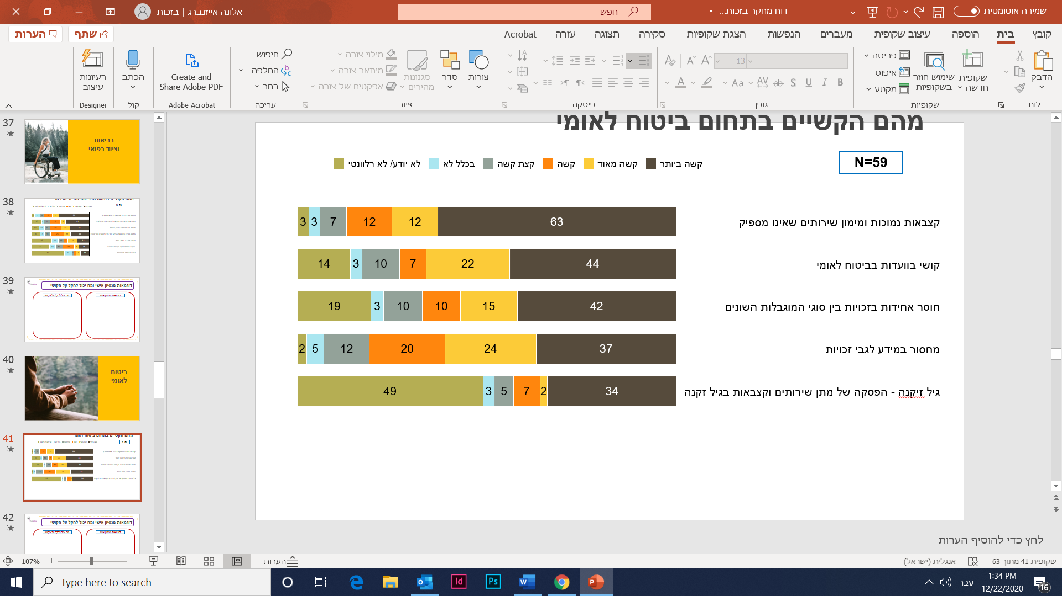
החסמים והקשיים בתוך נושא הביטוח הלאומי הם:
- הקצבאות הזעומות – החסם הראשון והמשמעותי ביותר הוא הסכום הנמוך של הקצבאות. 75% מהמשיבים ציינו שהקִצבה אינה מספיקה ואינה מאפשרת קיום בכבוד. יתרה מזאת, הקִצבה הנמוכה והקושי של אנשים עם מוגבלות להתפרנס מעבודה גורמים לכך שאנשים רבים עם מוגבלות חיים בקושי כלכלי המאלץ אותם לעיתים לוותר על שירותים חיוניים כגון טיפול רפואי או נפשי. יש לציין שישנן גמלאות נוספות ייעודיות שהסכום שלהן נמוך לאין שיעור מהצורך בהן, כגון שעות תרגום לשפת סימנים, החזר חודשי עבור דלק לבעלי רכב נכה או החזר בגין נסיעות לדיאליזה.
- קושי בוועדות הרפואיות של המוסד לביטוח הלאומי – 66% מהמשיבים ציינו שהוועדות הרפואיות מערימות חסמים רבים, כולל המתנה ארוכה מנשוא למועד הוועדה, בחינה קצרה ובלתי־מקיפה של הבעיה שבגינה התכנסה הוועדה, בחינת האדם על פי סעיפים רפואיים ולא בחינה של המכלול ויחס שאינו מכבד. כל אלו מקשים על קבלת ההכרה בביטוח הלאומי והזכויות הנובעות מכך.
"היחס בוועדות משפיל. לא מאמינים למה שנאמר להם. לא מנמקים בצורה מפורטת מדוע נדחתה הבקשה. ועדות ערעור יכולות להיות במרחק של עשרות קילומטר (למשל באר־שבע לתושבי המרכז)."

"ועדות רפואיות בביטוח לאומי, שאלות משפילות, הערמת קשיים, תחושה של חוסר שוויונות. צריך לדחוף מרפקים ולהרים שולחנות בכדי לקבל הכרה ואחוזי נכות כשלפי החוק אני זכאית. אנשים עם מוגבלות שמיעה כמוני וחומרת שמיעה קלה בהרבה משלי מקבלים קצבה, בעוד שאני לא, רק כי אני ויתרתי במלחמה מול ביטוח לאומי. חוויה לא קלה ותחושה משפילה".

- חוסר האחידות בין אנשים עם מוגבלויות שונות העומדים בתנאים דומים – 57% מקרב המשיבים הצביעו על הבדלים לא סבירים בין הזכויות המגיעות לאנשים עם מוגבלויות שונות, למשל דמי ליווי לאדם עיוור הנמוכים מאוד מדמי הליווי הניתנים לאנשים עם נכות בגפיים.
- מחסור במידע על זכויות ועל אופן קבלת הזכויות – 61% מקרב המשיבים ציינו חסם זה והדגישו שהוא מקשה על מיצוי הזכאויות המוקנות לאנשים עם מוגבלות.
"הגיע הזמן לשנות את הֶרכב ועדת שיקום בביטוח הלאומי לוועדה עם רופא תעסוקתי, לתת זמן רב יותר לשיח בוועדות השונות להתייחס ברצינות לממצאים רפואיים ולשקול האם הבדיקה הפיזית יכולה לגרום למפח נפש של כאב קיצוני לזמן רב. לוותר על הבדיקה ככל שהממצאים בבדיקות מעידים על חומרת מצב החולה – אין צורך להכאיב יותר ממה שכבר כואב."

דיור
"אני הולכת לישון מוקדם במעון, אני לא בוחרת את הבגדים שלי... אין חדר עצמאי משלך, אין פרטיות. אתה תקוע בעל כורחך עם עוד מישהו בחדר בלילה. אין טיפת שקט והתחשבות."

25% מקרב המשיבים הצביעו על תחום הדיור כתחום המתאפיין בחסמים לשוויון ולהשתתפות, והוא דורג חמישי במדרג החסמים המרכזיים לאנשים עם מוגבלות.
שלא במפתיע, נושא זה מרכזי ביותר בקרב קבוצת הגיל 22–34, שלב בחיים שבו צעירים עם וללא מוגבלות יוצאים מבית ההורים לחיים עצמאיים.

שירותי הדיור והסיוע האישי נסמכים על חקיקה חלקית ולא אחידה מכיוון שפרק הדיור לא עבר במסגרת חקיקת חוק שוויון זכויות לאנשים עם מוגבלות. התוצאה היא חוסר אחידות בשירותי הדיור הניתנים לאנשים עם מוגבלויות שונות ומגוון דל מאוד של שירותי דיור בשני קצוות הרצף – מצד אחד דיור במסגרות מוגנות שבהן השירות אחיד, איננו מותאם אישית לצורכי האדם ואין בו אוטונומיה אישית כלל, ומצד אחר דיור עצמאי ללא סיוע כלל. ומעל כל זאת מרחפת עננה של התפיסה הסטיגמטית לגבי יכולתם של אנשים עם צרכים מורכבים יותר לגור בקהילה.

"לגור בהוסטל זה כולל שירותים משותפים לכל 6 אנשים בהוסטל, זה ניוד בין חדרים ובין מסגרות בסופי שבוע כדי שיהיה איתנו מדריך. יש עסקת חבילה של המפעיל – מחייבים ללכת למרכז התעסוקה של מפעיל הדיור, כך הוא מרוויח גם את הסכום שמשלמת המדינה על התעסוקה."

נושא זה נמצא מרכזי ביותר בקרב אנשים עם מוגבלות על הרצף האוטיסטי (46%), בפער ניכר מהמוגבלויות האחרות אף שגם בהן הוא היה מרכזי – 29% בקרב המשיבים עם מוגבלות פיזית ו־29% בקרב המשיבים עם מוגבלות נפשית.
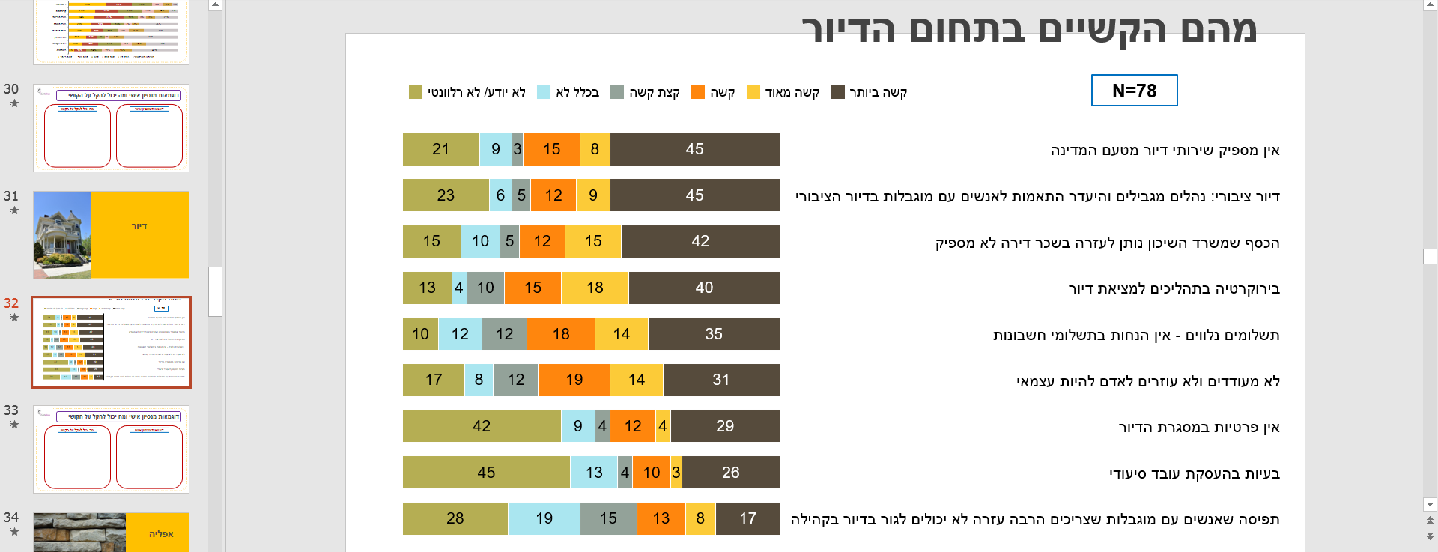
החסמים והקשיים בתוך תחום הדיור הם:
- מחסור בשירותי דיור – 53% מהמשיבים ציינו שקיים מחסור חמור בשירותי דיור מטעם המדינה והשירותים הקיימים אינם מספקים, כך שאנשים עם מוגבלות הזקוקים לדיור מוגן נאלצים להיכנס למסגרות שאינן מתאימות עבורם או לוותר על השירות הנחוץ להם. נוסף על כך 58% מהמשיבים ציינו שכדי לזכות בשירותי דיור מהמדינה יש להתמודד עם בירוקרטיה רבה, עם תהליך ממושך ועם זמנֵי המתנה ארוכים. יתרה מזאת, המשיבים מצביעים על כך ששירותי הדיור עצמם אינם מעודדים עצמאות של הדיירים (45%) ומצמצמים מאוד את האוטונומיה של הדיירים ואת פרטיותם (33%).

- חסמים בדיור הציבורי – אנשים עם מוגבלות הרוצים לגור באופן עצמאי בקהילה אך זקוקים לסיוע כספי בדיור פונים לאפיק של דיור ציבורי. במיפוי נמצא כי ישנם נהלים המגבילים אפשרות זאת וכי יש מחסור בהתאמות בדיור ציבורי (54%), ואלה מקשים על אנשים עם מוגבלות לקבל את השירות. לדוגמה, יש זכאות לדיור הציבורי רק עבור אנשים עם מוגבלות פיזית המתניידים בכיסאות גלגלים ולא עבור אנשים עם מוגבלויות אחרות. מגבלה נוספת היא חוסר התאמה של גודל הדירה המוצעת לצרכים של דיירים עם מוגבלות פיזית, הזקוקים למקום רב לציוד בשל המוגבלות (כיסא גלגלים, כיסא רחצה, מיטה מותאמת וכו'). כמו כן משרד השיכון מציע סיוע דל בשכר דירה שאינו עולה בקנה אחד עם עלויות השכירות בארץ (58%).

- קושי בהעסקת מְסַעֲדִים (מטפלים סיעודיים) – הזכות של אנשים עם מוגבלות מורכבת להתגורר בקהילה מתאפשרת לעיתים בסיוע יומיומי של מְסַעֵד (מטפל סיעודי). אולם 52% מהמשיבים ציינו שאנשים שנעזרים במְסַעֲדִים בתפקודי יום־יום מתמודדים עם קשיים ייחודיים המהווים חסם מרכזי ביכולתם לגור בקהילה, כגון קושי במציאת מחליף לעובד היוצא לחופשה, קושי במימון עבודת המְסַעֵד וזכויותיו הכלכליות ואי־הלימה בין העלות של מְסַעֵד וגובה השתתפות המדינה במימון העסקתו ובין גובה הקצבה שמקבל האדם עם מוגבלות לצורך זה.
"שר"מ נותנים לי 1400 ש"ח בידיעה שאני זקוקה לעובדת זרה. מה בדיוק אני אמורה לעשות עם הסכום הטיפשי הזה כשמטפלת עולה סביב 7000 ש"ח לחודש?"

"כדי לעזור לאנשים עם מוגבלות צריך שיהיה סל אישי לכל אדם, מותאם כספית ליכולותיו ולקשייו, דיור בקהילה על פי בחירת האדם ומשפחתו. עובד זר שיגור בבית, גם אם זו דירת שותפים במידת הצורך, ויתגבר את הצוות בתחום הטיפולי, מענים אישיים, בתוך הקהילה ושילוב בפעילויות החברתיות בה. שכר הוגן וראוי לצוותים."

שירותים חברתיים
"אין תפיסה של מה אדם זקוק לו ולהתאים את השירותים אליו בחליפה אישית, אלא איך האדם יכול להסתדר עם מה שקיים."

השירותים החברתיים שמספקת המדינה כוללים שירותי טיפול, ליווי, סיוע, תיווך ופנאי. שירותים אלה ניתנים מטעם משרד הרווחה, משרד הבריאות ומשרד הביטחון – בהתאם לסוג המוגבלות. עם זאת 22% מקרב המשיבים הצביעו על קשיים בקבלת השירותים החברתיים כחסם מרכזי לשוויון ולהשתתפות בחברה. נתון זה מפתיע מכיוון שתכלית השירותים היא לסייע לאנשים עם מוגבלות.
אנשים עם מוגבלות על הרצף האוטיסטי מדווחים על חסם ניכר יותר בנושא זה (40%) לעומת אנשים עם מוגבלויות אחרות. ייתכן כי פער זה נובע מהיעדר היצע מספק של שירותים לאוכלוסייה זו.
חסם נוסף בתחום זה הוא היעדר רצף של שירותים, הדורש שינוי והתאמה של השירותים וגורם למחסור בשירותים מותאמים. רצף השירותים נקטע בשני מועדים במהלך החיים של אדם עם מוגבלות – המועד הראשון הוא בגילאי 18–21 (44%), מועד שבו אדם מפסיק להיות מוגדר כילד והשירותים שהוא מקבל עד גיל זה אינם מיועדים יותר עבורו. המועד השני הוא בגיל זקנה, כלומר 65 ומעלה (31%), שבו אדם נחשב לזקן והשירותים המיועדים עבורו הם שירותים לאנשים קשישים. לדוגמה, אדם שקיבל טיפול רגשי אצל מטפלת המיועדת לנוער ייאלץ להפסיק את הטיפול ולהגיש בקשה חדשה לטיפול – כדי לקבל מטפלת חדשה המיועדת למבוגרים, ואילו אדם עם מוגבלות שקיבל קצבת שר"מ יפסיק לקבל אותה בהגיעו לגיל זקנה ויצטרך להגיש בקשה מחודשת דרך חוק סיעוד לטיפול באוכלוסייה המבוגרת. הקטיעה של רצף השירותים גורמת להתווספות של בירוקרטיה מרובה, להפסקת רצף טיפולי, שלעיתים הוא חיוני לאדם עם המוגבלות, ולפגיעה באיכות הטיפול המוצע לו.
"ישנו ואקום שנוצר לאחר סיום מערכת החינוך – מ'הכול כלול' לכלום וצורך לבנות את הכול."
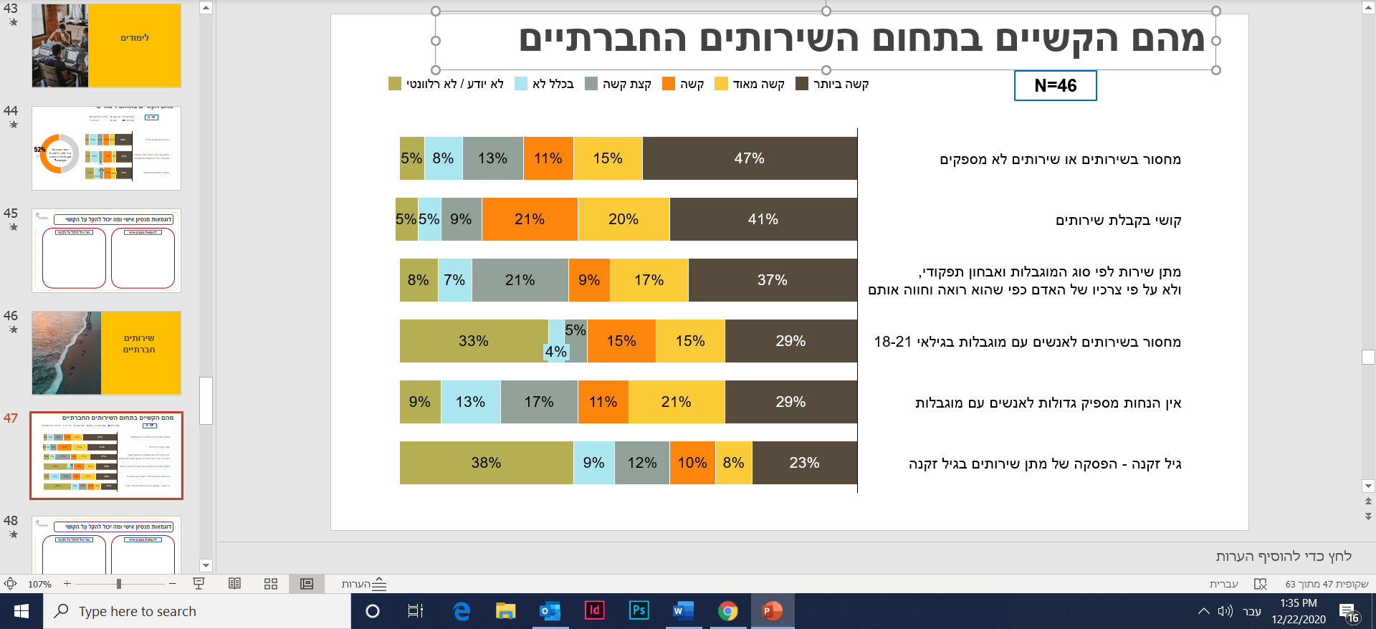
החסמים והקשיים בתוך תחום השירותים החברתיים הם:
- היעדר שירותים או שירותים שאינם מספקים –62% מהמשיבים ציינו את החסם של היעדר של שירותים או שירותים שאינם מספקים ו־61% הצביעו על הקושי לקבל את השירות בשל העומס הרב המוטל על המערכות המונע אפשרות לתת מענה מיטבי ומהיר לכל הזקוקים לכך.
לדוגמה, קיים מחסור בשירותים המותאמים תרבותית לאנשים עם מוגבלות באוכלוסייה הערבית או החרדית, דבר המשפיע על היכולת שלהם לצרוך את השירות ועלול לגרום להם להימנע מקבלת שירותים הנחוצים להם. כמו כן ישנו מחסור בשירותים הנותנים מענה לצרכים הייחודיים הנובעים מהצטלבויות של מוגבלויות שונות כגון מוגבלות נפשית ופגיעה מינית, התמכרות ומוגבלות נפשית או מוגבלות שכלית ומוגבלות נפשית. בשל היעדר שירות מותאם העונה על מכלול הצרכים, אנשים רבים עם מוגבלות שרויים בקושי שאינו מקבל מענה הולם, נושרים מהשירות בשל חוסר התאמה, מתקשים להשתלב בשירות או נדרשים לקנות שירותים נוספים שעלותם גבוהה מאוד.
- שירותים הנשענים על סוג המוגבלות ולא על צורך – השירותים החברתיים הקיימים מתבססים על הגדרת המוגבלות ולא על הצרכים או התפקוד של האדם. בשל כך 54% מקרב המשיבים ציינו שהם נדרשים להתאים את עצמם לְמה שהשירות נותן ושאין התאמה של השירות לצורכיהם.
"בתחום המוגבלות הנפשית, השירותים שניתנים במסגרת של שיקום הם בגדר פירורים ממש. אני במה שמוגדר 'קהילה תומכת', שאמורה להיות המענה היחיד לאנשים בעלי קשיי תפקוד משמעותיים שאינם מתאימים להוסטל... אין שום קשר בין המינוח לבין המציאות... יש שעות ספורות ולא מספיקות בשום צורה של ליווי, עם צוות שמתחלף בתדירות כה גבוהה שאת לעד מוצאת את עצמך מתנהלת מול עובדים חדשים וחווה את כל מחלות הילדות שלהם שוב ושוב. רק כדי לראות אותם בעיניים כלות עוזבים כמה חודשים אחר כך לטובת משרה שמתגמלת אותם בצורה יותר הגיונית משכר המינימום."

לימודים אקדמיים והכשרה מקצועית
"למדתי במכללה, והקושי היה רב מאוד מול המכללה. לא קיבלתי את כל הזכויות וההנגשות המגיעות לי."
חסמים הפוגעים בזכותם של אנשים עם מוגבלות ללמוד לימודים גבוהים והכשרה מקצועית דורגו במקום העשירי במדרג החסמים לשוויון והשתתפות של אנשים עם מוגבלות. לימודים והכשרה מקצועית קשורים קשר הדוק לפתיחת אפשרויות לתעסוקה ולכן הם חשובים ביותר עבור אנשים עם מוגבלות, המתמודדים ממילא עם חסמים רבים במציאת תעסוקה.
נושא זה משמעותי יותר לנשים עם מוגבלות (23%) לעומת גברים (15%), ולא מפתיע שהוא חשוב ביותר לקבוצת הגיל הצעירה עד גיל 34, ובמיוחד לצעירים בגילאים 22–24 (28%).
כמו כן אנשים עם מוגבלות בשמיעה (30%), אנשים עם לקויות למידה (30%) ואנשים עם מוגבלות נפשית (29%) דיווחו על החסם כפוגע בהם בשיעור רב יותר מאשר אנשים עם מוגבלויות אחרות.
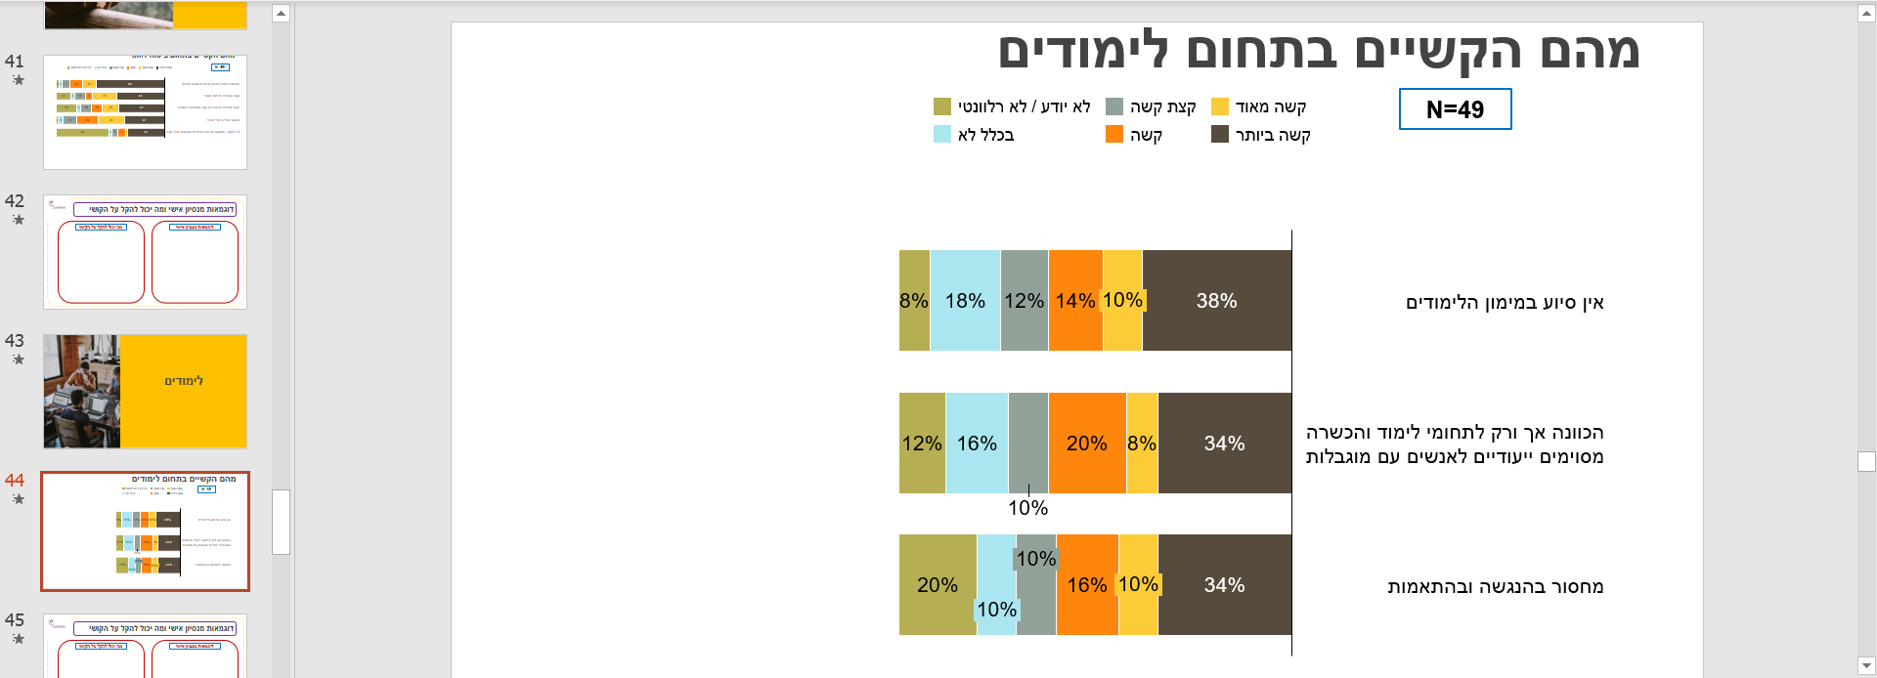
החסמים המרכזיים בנושא זה הם:
- היעדר סיוע במימון הלימודים (48%).
- מחסור בהנגשה ובהתאמות של הלימודים במוסדות הלימוד (44%).
- הסללה והכוונה של אנשים עם מוגבלות למקצועות מסוימים שמבחינה סטיגמטית נחשבים מתאימים למגבלה (42%).
"[צריך] לאפשר פריסה של לימודים והקלות, וגם שביטוח לאומי יאפשר ללמוד מה שבאמת מתאים ומעניין את הבן אדם הספציפי ולא רק לפי זה שזה תואר."

רישיון נהיגה
"אין מספיק מורי נהיגה לנכים. גם אלו שיש – לוקחים מחיר מופקע והכול עולה ים של כסף."

רישיון נהיגה מאפשר חופש תנועה ועצמאות. לא מפתיע שנושא זה מטריד בעיקר את קבוצת הגיל הצעירה של גילאי 18–24, שהיו 69% מהמשיבים על נושא זה.
12% מהמשיבים סימנו את הקושי להשיג רישיון הנהיגה כחסם מרכזי לשוויון ולהשתתפות. אנשים עם מוגבלות בראייה, אנשים עם לקויות למידה ואנשים עם מוגבלות נפשית הם המתמודדים העיקריים עם חסם זה.
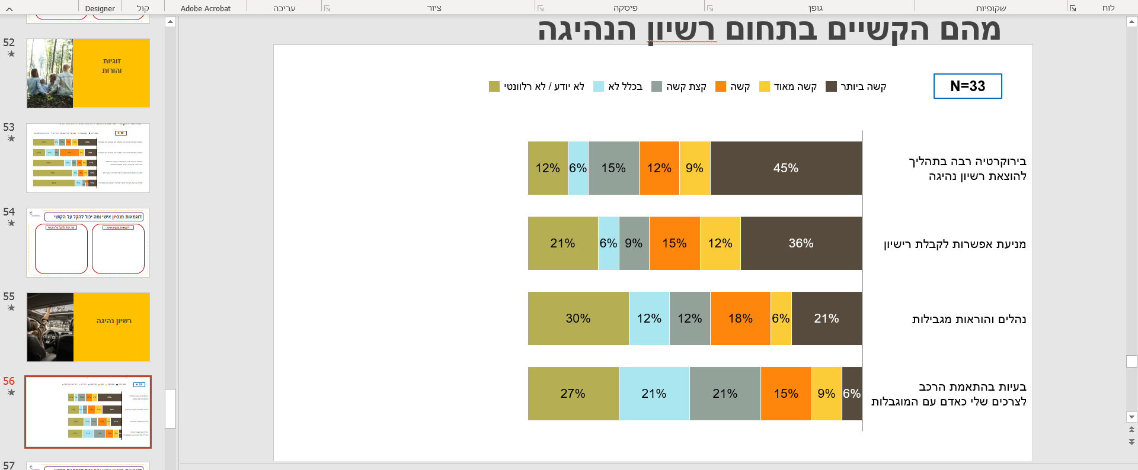
החסמים והקשיים בתוך התחום של קבלת רישיון נהיגה הם:
- בירוקרטיה רבה – 54% מהמשיבים ציינו את הבירוקרטיה הרבה הכרוכה בתהליך של הוצאת רישיון הנהיגה הכוללת השתתפות בוועדות רבות, בחינת כשירות לנהיגה, התאמת הרכב לכיסא גלגלים וקבלת הפניה למורה לנהיגה.
- מניעת אפשרות לקבלת רישיון נהיגה – 48% מהמשיבים ציינו שנמנע מהם לקבל רישיון נהיגה בשל אבחנה של הפרעת אישיות או אשפוזים פסיכיאטריים קודמים, שיקולים שהם סף להתחלת התהליך של לימודי נהיגה אף על פי שאינם ענייניים ואינם מעידים על היכולת של האדם לצלוח את הלימודים ואת המבחן התיאורטי והמבחן המעשי. גם נושא זה אינו חף מסטיגמות ודעות קדומות ועקב כך ישנם אנשים עם מוגבלות שמכיוון שהם נתפסים כמי שלא יוכלו לנהוג לא מאפשרים להם להתחיל את התהליך של קבלת רישיון נהיגה.
"אני מקווה שההערכה לכישורי נהיגה תהיה מבוססת ביצוע ולא על סמך הזזת ניירת ממשרד א למשרד ב."
זוגיות והורות
"בגלל הסטיגמה על פגועי נפש, למרות שאשתי לא יכולה להיכנס להיריון, אין לנו את הזכות לאמץ."

מחקרים בתחום ההורות של אנשים עם מוגבלות מצביעים על מתח בדפוסי החשיבה המקובלים בין מושג המוגבלות לבין מושג ההורות, מתח הנובע מכך שמוגבלות נתפסת כ"חוסר מסוגלות" וכשם נרדף לתלות ואלה אינן מתיישבות עם התפקידים המאפיינים את ההורות, ובעיקר את האימהות.
13% מהמשיבים הגדירו תחום זה כחסם מרכזי לשוויון ולהשתתפות. נושא זה מטריד יותר אנשים בגילאי 35–64 והוא חסם מרכזי יותר בקרב משיבים עם מוגבלות על הרצף האוטיסטי ואנשים עם מוגבלות שכלית.
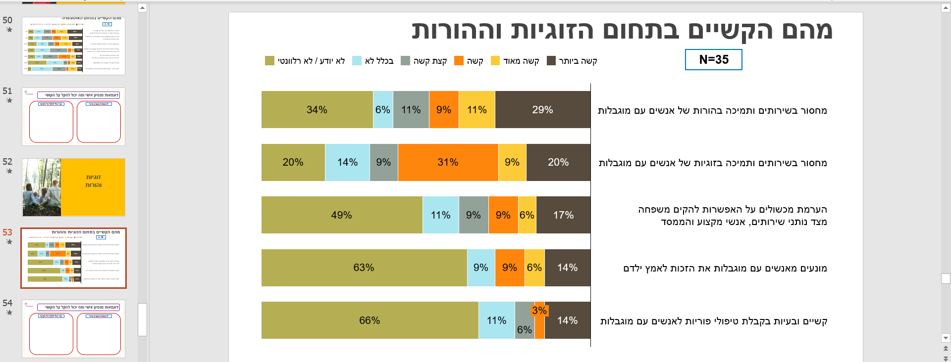
החסמים והקשיים בתוך תחום הזוגיות וההורות של אנשים עם מוגבלות הם:
- מחסור בשירותים ובתמיכה – המחסור בשירותים ובתמיכה קיים הן בתחום הזוגיות (40%) והן בתחום ההורות (29%). ככלל, אנשים עם מוגבלות מעוניינים בסיוע במציאת בן זוג וכן בטיפולים מונגשים בתחום הזוגיות או המיניות, ואנשים עם מוגבלות שהם הורים זקוקים למידע על תהליכים של טרום־היריון ולידה, לסיוע בהדרכה הורית נגישה ומותאמת וכן לסיוע בניהול הבית ובגידול הילדים.
" היה יכול מאוד להקל עליי כאישה עם מוגבלות אם היו מאשרים מספר שעות שבועיות או אפילו חודשיות לעזרה במשק הבית ו/או בקניות. למעשה, הרחבה של הסיוע הסיעודי שלא כולל טיפול באדם, אלא עזרה בכל המסביב."
"הדרכות ההורים שאליהן שלחו אותי מתאימות לאנשים רגילים. בקבוצות הורים מעולם לא הרגשתי שייכוּת..."
- חסמים בתהליכים להקמת משפחה – כאשר אנשים עם מוגבלות, ובעיקר נשים עם מוגבלות, מבקשים סיוע בתהליכי אימוץ, בתרומת זרע, בפונדקאות ובטיפולי פוריות הם נתקלים בחסמים שונים הכוללים חוסר רגישות וחוסר הבנה של הצרכים הייחודיים בבדיקות הקשורות להיריון, ומעל לכול – סטיגמה גלויה ובוטה וחציית גבולות מצד אנשי המקצוע המעורבים. לדוגמה, אנשים עם מוגבלות נדרשים להביא אישור מפסיכיאטר כדי לקבל אישור לטיפולי פוריות כדי לבדוק את היכולת שלהם להיות הורים, אישור שאינו נדרש מאנשים ללא מוגבלות.

- סטיגמה בנושא של זוגיות והורות של אנשים עם מוגבלות – ישנה סטיגמה הן בקרב אנשי מקצוע, כגון רופאים ועובדים סוציאליים, והן בקרב בני משפחה של אנשים עם מוגבלות, לגבי הצורך והיכולת של אנשים עם מוגבלות להיות בזוגיות ולהקים משפחה. בהתאם לסטיגמה, אנשים עם מוגבלות מופנים למצוא בן או בת זוג רק בקרב אנשים עם מוגבלות. סטיגמה זו היא מכשול הן ביצירת זוגיות, הן בהקמת משפחה והן בבחינת המסוגלות ההורית של אנשים עם מוגבלות.

אוטונומיה והזכות לקבלת החלטות עצמאית
"אתה כאדם – לא חלק בהחלטות ובדרך"
12% מהמשיבים ציינו את הנושא של אוטונומיה והזכות לקבלת החלטות עצמאית כחסם לשוויון ולהשתתפות. ייתכן שהשכיחות הנמוכה של המשיבים שציינו נושא זה נובעת מכך שאוטונומיה והזכות לקבלת החלטות הן נושא חדש יחסית ובשנים האחרונות שחל בו שינוי בשיח על זכויות של אנשים עם מוגבלות, בשונה מנושאים אחרים ו'ותיקים' יותר כגון נגישות או עבודה (ראו למשל תיקון 18 לחוק הכשרות המשפטית והאפוטרופסות משנת 2016).
ניתן לראות בבירור כי הנושא של אוטונומיה וקבלת החלטות רלוונטי ובעייתי יותר כאשר ישנה הצטלבות של המוגבלות עם קטגוריית זהות נוספת. כך למשל נושא זה משמעותי יותר בקרב ערבים (14%) לעומת יהודים (9.5%).
אף שנושא זה רלוונטי לכל המוגבלויות, הוא משמעותי יותר עבור אנשים עם מוגבלות שכלית (33%) – בפער ניכר ממה שסימנו משיבים עם מוגבלויות אחרות.
בקטגוריה של גיל נמצא כי 25% מקבוצת הגיל הצעירה ציינו נושא זה כחסם. סיבה אפשרית לכך היא שהסוגיה של אוטונומיה מוכרת יותר לצעירים שמדברים את 'השפה' של האוטונומיה ומכירים יותר בזכויות שלהם, מגמה שפוחתת ככל שעולה הגיל. הסבר חלופי הוא שלצעירים ניתן יחס פטרוני יותר מאשר לאנשים מבוגרים.
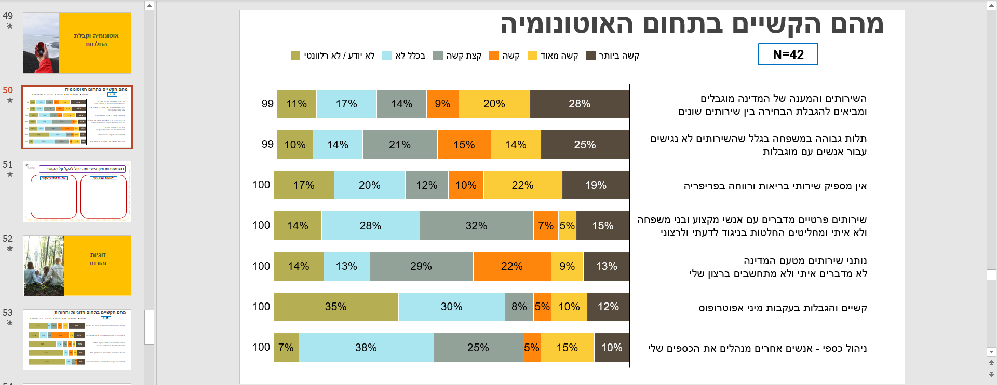
החסמים והקשיים בתוך תחום האוטונומיה הם:
- מיעוט שירותים שלא מאפשרים בחירה – 48% מהמשיבים טענו כי מיעוט השירותים שמספקת המדינה לאנשים עם מוגבלות גורם לכך שהלכה למעשה אין לאדם היכולת לממש את זכותו לבחור. משמעות הדבר היא שאנשים עם מוגבלות הופכים לשבויים של שירותים ללא כוח צרכני וללא יכולת להחליף את ספק השירותים. חסם זה ניכר במיוחד בפריפריה בשל ההיצע הנמוך יותר של השירותים הניתנים שם, המצמצם את יכולת הבחירה (41%).
- קשיים בנגישות שירותים המגדילים את התלות בגורמים המטפלים – 39% מהמשיבים טענו שחוסר הנגישות של שירותים שונים מצריך אנשים עם מוגבלות להיות תלויים בבני המשפחה שלהם, ושבני משפחה המנהלים עבורם את הקשר עם השירות מעורבים מאוד בהחלטות שלהם. יתרה מזאת, בחלק מהמקרים נותני השירותים עצמם דורשים את המעורבוּת של בני המשפחה, גם אם אין צורך בכך.
"קופת חולים רוצים שאני אבוא עם מישהו מהמשפחה שילווה כאשר אני באה לביקור רופא או לפיזיותרפיה. [זאת אף ש]אני עצמאית, קובעת לבד תור ונוסעת לבד בתחבורה ציבורית."

"ההורים עונים בשבילי. במכינה זו הפעם הראשונה שאמרו לאימא שלי לשתוק ושאלו מה אני חושבת."

- אפוטרופסות – 22% מהמשיבים ציינו שמינוי אפוטרופוס מעצים את הקשיים של אנשים עם מוגבלות לממש את זכותם לאוטונומיה ולקבלת החלטות עצמאית, ו־25% ציינו שאחד ההיבטים המקשים מאוד על עצמאותם של אנשים עם מוגבלות הוא הניהול הכספי של ענייניהם בידי אנשים אחרים. יש לציין כי בתחום האפוטרופסות חל שינוי גדול בחקיקה בארץ ובעולם בעקבות ההכרה שמינוי אפוטרופוס פוגע בזכות לאוטונומיה של אנשים עם מוגבלות (ראו תיקון 18 לחוק הכשרות המשפטית והאפוטרופסות). בין היתר החקיקה החדשה קובעת כי יש לתת עדיפות לכלים שפוגעים פחות באוטונומיה של האדם, למשל תמיכה בקבלת החלטות, אולם הבעיה היא שכלים אלה אינם מיושמים מספיק.
"אני לא רוצה שיחליטו בשבילי. אני רוצה מישהו שיעזור לי לקבל החלטות איתי ביחד."

צבא ושירות לאומי
"הנגשה בצבא מסתכמת בשירותי נכים."
גיוס לצבא או שירות לאומי בחברה הישראלית הם עדיין גורם בעל חשיבות עצומה הן באתוס המדיני, הן במעמד החברתי והן כתשתית לקשרים ולמיומנויות המשפיעים על המשך החיים בעולם התעסוקה. כמו כן נושא זה מבטא את היכולת של כל אדם לתרום עבור הכלל, דבר החשוב במיוחד מחמת התפיסה החברתית הסטיגמטית כלפי אנשים עם מוגבלות. לאור זאת התפקיד של שירות צבאי או לאומי בקידום השתתפותם של אנשים עם מוגבלות בחברה הישראלית הוא חיוני ביותר. מתוך תפיסה זו גיוס או התנדבות לשירות צבאי או לאומי חייבים להיות על סדר היום של קובעי המדיניות מחמת אי־הסדרים הרבים הכרוכים בהם ובשל חשיבות השירות בצבא או בשירות הלאומי להשתתפות מלאה בחברה הישראלית.
חרף זאת 10% מהמשיבים סימנו נושא זה כחסם מרכזי בדרך לשוויון ולהשתתפות בחברה. כלומר אף על פי שאנשים עם מוגבלות רוצים לשרת את המדינה כמו כולם, קיים פער בין הרצון שלהם לבין הנכונוּת של המערכת לקלוט אותם ולהתאים את עצמה עבורם.
שלא במפתיע, נושא זה מטריד בעיקר אנשים עם מוגבלות בגילאים 18–21. עם זאת הנושא ממשיך להטריד אנשים עם מוגבלות גם בגילים מבוגרים יותר, ייתכן שבשל ההשלכות שיש לשירות הצבאי או הלאומי על המשך חייהם כגון האפשרות לקבל הנחות, להתקבל לעבודה ועוד.
יש לציין כי אנשים עם מוגבלות שכלית מוטרדים מהנושא בשיעור רב פי כמה בהשוואה לשאר המוגבלויות. כמו כן הנושא של שירות צבאי או לאומי משמעותי יותר עבור נשים מאשר לגברים.
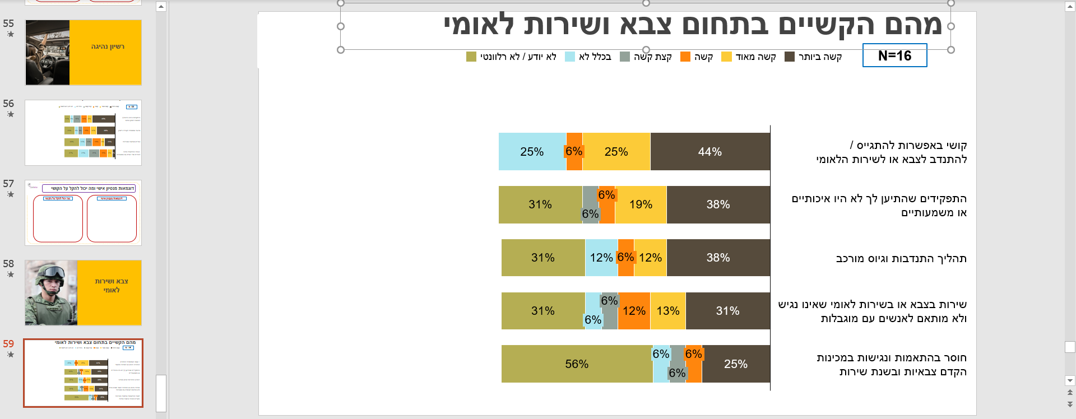
החסמים והקשיים בתוך תחום הצבא והשירות הלאומי הם:
- קושי להתגייס או להתנדב – אנשים עם מוגבלות מתמודדים עם חסמים בתהליך של הגיוס לצבא או ההתנדבות לשירות לאומי. 69% מהמשיבים הצביעו על קשיים אלו.
- תפקידים שאינם מותאמים לאנשים עם מוגבלות – 57% מהמשיבים ציינו שהתפקידים שהוצעו להם בשירות הצבאי או הלאומי לא כללו התאמות לצרכים הייחודיים שלהם כך שלא היה ניתן לבצע אותם, או שהתפקידים היו זניחים ולא משמעותיים.
"יש היצע דל, אין נגישות או ליווי לא לצבא ולא לשירות לאומי. אין ליווי והצעות מצד המערכת .כדי לשרת אחד ההורים צריך להתפנות לזה יום־יום. זה לא שירות שלהם. הם כבר שירתו את המדינה."

יש לציין כי 40% מהמשיבים דיווחו שלא שירתו בסופו של דבר בשל הקשיים שלעיל.

ברלב, ל', אינהורן, ת' ואדמון־ריק, ג' (2019). אנשים עם מוגבלות בישראל 2018: נתונים סטטיסטים נבחרים.
האמנה הבין־לאומית בדבר זכויותיהם של אנשים עם מוגבלות, 2006.https://www.gov.il/he/Departments/General/crpd_explained
מור, ש' (2012). שוויון זכויות לאנשים עם מוגבלויות בתעסוקה – מתיקון הפרט לתיקון החברה, עיוני משפט לה 97.
רוטלר, ר', גרוס, ת' ופיטוסי, א' (2020). מדרגות הזכוכית – דוח לקידום מעמדן של נשים עם מוגבלות. https://www.bizchut.org.il/post/woman
סרגוסטי, ע' 'אחד לאלף': דיור בקהילה לאנשים עם מוגבלות בחברה הערבית, תמונת מצב והמלצות לשינוי מדיניות. ארגון בזכות.
Wehman, P., & Hill, J. W. (Eds.) (1985).Competitive employment for persons with mental retardation: From research to practice (Vol. 1).
נציבות שוויון זכויות לאנשים עם מוגבלות (2019). אנשים עם מוגבלות בישראל 2019: נתונים סטטיסטיים נבחרים. https://www.gov.il/he/departments/publications/reports/pwd_statistics_2019
משרד המשפטים (2017). נספח א – מצורף לדוח ראשוני אודות יישום האמנה בדבר זכויותיהם של אנשים עם מוגבלויות – נתונים סטטיסטיים 2017.file:///C:/Users/user/AppData/Local/Temp/sitedocs_crpd_annex_no_i.pdf
רוטלר, ר', גרוס, ת' ופיטוסי, א' (2020). מדרגות הזכוכית – דוח לקידום מעמדן של נשים עם מוגבלות.https://www.bizchut.org.il/post/woman
ראו גם: סרגוסטי, ע' (2019), של מי המידע הזה? פגיעה בזכות לפרטיות והפליה בעקבות חשיפתו של מידע רפואי.
פרימור, ש' (2016). שוברים קשירה – קשירות מטופלים באשפוז הפסיכיאטרי: כרוניקה של הפרת זכויות – דוח והמלצות. file:///C:/Users/user/AppData/Local/Temp/3.pdf
Collin Barnes, Disabling Imagery and the Media, The Disability Archive UK (1992).
רוטלר, ר' (2018). אימהוּת ישראלית וטכנולוגיות פריון בראי זכויותיהן של נשים עם מוגבלות. ביטחון סוציאלי, 103,67–75.https://www.btl.gov.il/Publications/Social_Security/bitahon103/Pages/rotler-13.aspx
עוד על נושא זה ניתן למצוא ברוטלר, ר', גרוס, ת' ופיטוסי, א'(2020). מדרגות הזכוכית – דוח לקידום מעמדן של נשים עם מוגבלות. https://www.bizchut.org.il/post/woman

